‘

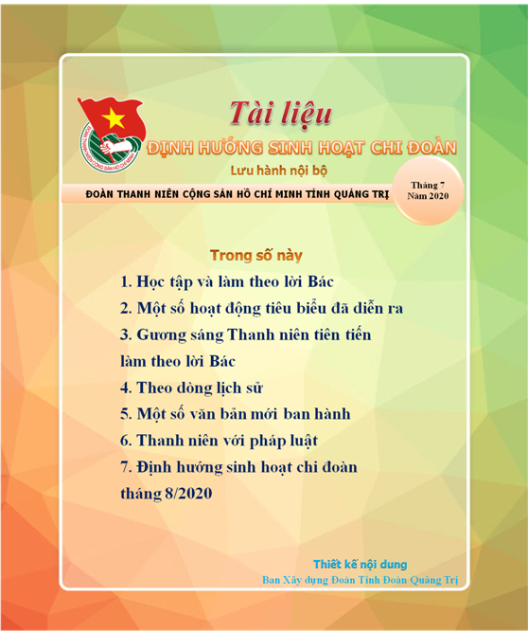

**Phần 1:**

**HỌC TẬP VÀ LÀM THEO LỜI BÁC**

**Để "Tuổi trẻ là mùa Xuân của xã hội" như Chủ tịch Hồ Chí Minh kỳ vọng**

**----------**

Việc chăm lo, giáo dục, đào tạo, bồi dưỡng và phát triển thanh niên được xác định vừa là mục tiêu, vừa là động lực bảo đảm cho sự ổn định, phát triển bền vững của đất nước và đó là nhiệm vụ của toàn Đảng, toàn dân và cả hệ thống chính trị.

Sinh thời, Chủ tịch Hồ Chí Minh kính yêu luôn dành tình cảm, sư quan tâm, chăm lo giáo dục, bồi dưỡng các thế hệ thanh niên Việt Nam; cổ vũ, phát huy vai trò của thanh niên trong sự nghiệp đấu tranh giải phóng dân tộc, xây dựng và bảo vệ Tổ quốc.

**THANH NIÊN HỒI SINH, DÂN TỘC SẼ HỒI SINH VÀ PHÁT TRIỂN**

Từ nhận thức sâu sắc rằng, thanh niên là những người trẻ, đầy nhiệt huyết, lực lượng tiên phong, xung kích, rường cột, hậu bị của Đảng, trong những năm tháng bôn ba tìm đường cứu nước, Chủ tịch Hồ Chí Minh đã viết trong *Thư gửi Thanh niên An Nam*, năm 1925: "Hỡi Đông Dương đáng thương hại! Người sẽ chết mất, nếu đám thanh niên già cỗi của Người không sớm hồi sinh”.Và chính Người đã lựa chọn những thanh niên Việt Nam yêu nước, tập hợp họ trong tổ chức Hội Việt Nam Cách mạng thanh niên để truyền bá chủ nghĩa Mác- Lênin, phương pháp đấu tranh cách mạng cho họ, đào tạo họ thành những cán bộ cốt cán cho phong trào cách mạng Việt Nam, chuẩn bị sáng lập Đảng - đội tiền phong của giai cấp và dân tộc.

Sau khi nước nhà giành được độc lập, Người đã nhấn mạnh trong *Thư gửi các em học sinh nhân Ngày khai trường đầu tiên của nước Việt Nam Dân chủ Cộng hòa*, tháng 9/1945 rằng: "Ngày nay chúng ta phải xây dựng lại cơ đồ mà tổ tiên để lại cho chúng ta, làm sao cho chúng ta theo kịp các nước khác trên toàn cầu. Trong công cuộc kiến thiết đó, nhà nước trông mong chờ đợi ở các em rất nhiều. Non sông Việt Nam có trở nên tươi đẹp hay không, dân tộc Việt Nam có bước tới đài vinh quang để sánh vai cùng các cường quốc năm châu được hay không chính là nhờ một phần lớn ở công học tập của các em”. Không chỉ dừng ở đó, với chan chứa niềm thương yêu và kỳ vọng, Chủ tịch Hồ Chí Minh nhấn mạnh: “Nước nhà thịnh hay suy, yếu hay mạnh một phần lớn là do các thanh niên. Thanh niên muốn làm chủ tương lai cho xứng đáng thì ngay hiện tại phải rèn luyện tinh thần và lực lượng của mình, phải làm việc để chuẩn bị cái tương lai đó” và trong thư Gửi thanh niên và nhi đồng toàn quốc nhân dịp Tết sắp đến, tháng 1/1946, Người khẳng định: “Một năm khởi đầu từ mùa Xuân. Một đời khởi đầu từ tuổi trẻ. Tuổi trẻ là mùa Xuân của xã hội".

Vì thanh niên là người tiếp sức cách mạng cho thế hệ thanh niên già; đồng thời, là người phụ trách, dìu dắt thế hệ thanh niên tương lai (các cháu thiếu niên, nhi đồng); là người đi xung phong trong công cuộc phát triển kinh tế và văn hóa, trong sự nghiệp xây dựng chủ nghĩa xã hội; "là lực lượng cơ bản trong bộ đội, công an và dân quân tự vệ, đang hăng hái giữ gìn trật tự trị an, bảo vệ Tổ quốc” và “tính trung bình thanh niên chiếm độ 1 phần 3 tổng số nhân dân – tức là một lực lượng to lớn. Lực lượng to lớn thì phải có nhiệm vụ to lớn”, cho nên nhiệm vụ to lớn, vẻ vang nhất của thanh niên theo Người là góp sức mình để xây dựng chủ nghĩa xã hội, bảo vệ và phát triển đất nước.

Vận mệnh của quốc gia, dân tộc thịnh hay suy, yếu hay mạnh một phần lớn là do thanh niên - những người có trách nhiệm thực hiện sứ mệnh lịch sử vẻ vang mà các thế hệ cha anh đã chuyển giao vào tay mình, cho nên, với sức mạnh và khát khao cống hiến của tuổi trẻ, các thế hệ thanh niên Việt Nam phải luôn là những người “Không có việc gì khó/Chỉ sợ lòng không bền/ Đào núi và lấp biển/Quyết chí ắt làm nên". Tuy thanh niên có nhiệt huyết và sức trẻ, song Người cũng nhận thấy: “Ưu điểm của thanh niên ta là hăng hái, giàu tinh thần xung phong. Khuyết điểm là ham chuộng hình thức, thiếu thực tế, bệnh cá nhân, bệnh anh hùng". Vì thế, để thanh niên "ra sức phát triển những ưu điểm và tẩy sạch những khuyết điểm ấy" và phát huy được nguồn năng lượng của tuổi trẻ để làm tròn nhiệm vụ vẻ vang ấy, Người yêu cầu mỗi thanh niên phải thấm nhuần quan điểm: "Nhiệm vụ của thanh niên không phải là hỏi nước nhà đã cho mình những gì. Mà phải tự hỏi mình đã làm gì cho nước nhà? Mình phải làm thế nào cho ích lợi nước nhà nhiều hơn? Mình đã vì lợi ích nước nhà mà hy sinh phấn đấu chừng nào?”; phải xứng đáng "là người chủ tương lai của nước nhà", "người chủ của một nước xã hội chủ nghĩa". Nhất là, thanh niên phải trở thành một lực lượng to lớn, vững chắc; phải là những người không chỉ gánh vác trọng trách được trao mà còn phải “là người tiếp sức cách mạng cho thế hệ thanh niên già, đồng thời là người phụ trách dìu dắt thế hệ thanh niên tương lai - tức là các cháu nhi đồng... là người xung phong trong công cuộc phát triển kinh tế và văn hóa, trong sự nghiệp xây dựng chủ nghĩa xã hội”…

Để hoàn thành trọng trách đó, mỗi thanh niên phải: 1) Trọn đời trung thành với sự nghiệp cách mạng, với Tổ quốc, với Đảng, với giai cấp. 2) Thấm nhuần đạo đức cách mạng, khiêm tốn, đoàn kết, thực hành chủ nghĩa tập thể, thương yêu, giúp đỡ lẫn nhau, người tiên tiến thì giúp đỡ người kém, người kém phải cố gắng để tiến lên, ra sức cần kiệm xây dựng nước nhà. 3) Nghiêm khắc "chống tâm lý tự tư tự lợi, chỉ lo vun vén cho lợi ích riêng và sinh hoạt riêng của mình. Chống tâm lý ham sung sướng và tránh khó nhọc. Chống thói xem khinh lao động, nhất là lao động chân tay. Chống lười biếng và xa xỉ. Chống cách sinh hoạt ủy mị. Chống kiêu ngạo, giả dối, khoe khoang”; chống tham ô, lãng phí, xa hoa, không khoe công, không tự phụ; nâng cao ý thức tổ chức và kỷ luật; thực hành tự phê bình và phê bình nghiêm chỉnh để giúp nhau cùng tiến bộ mãi. 4) Cố gắng học hỏi để không ngừng nâng cao trình độ chính trị, văn hóa và kỹ thuật để phục vụ Tổ quốc, phục vụ nhân dân, vì "muốn xây dựng chủ nghĩa xã hội thì nhất định phải có học thức”. 5) Không sợ khổ, không sợ khó, thực hiện đâu cần thanh niên có, việc khó có thanh niên, gặp gian khổ phải đi lên phía trước, khi hưởng thụ phải hưởng thụ sau mọi người và “điều gì phải, thì cố làm cho kỳ được, dù là việc nhỏ. Điều gì trái, thì hết sức tránh, dù là một điều trái nhỏ”…

Đặc biệt, trước khi đi xa, Người dặn trong Di chúc: "Đoàn viên và thanh niên ta nói chung là tốt, mọi việc đều hăng hái xung phong, có chí tiến thủ. Đảng cần phải chăm lo giáo dục đạo đức cách mạng cho họ, đào tạo họ thành những người thừa kế xây dựng xã hội chủ nghĩa vừa “hồng” vừa “chuyên” và "bồi dưỡng thế hệ cách mạng cho đời sau là một việc rất quan trọng và cần thiết"... Tình cảm, sự quan tâm và lời dặn của Người thể hiện sâu sắc tầm nhìn và tư duy chiến lược, giới quan khoa học, cách mạng, biện chứng về việc chăm lo vun trồng cội gốc của sự nghiệp cách mạng.

Để có thể phát huy tốt nhất sức mạnh, tính tiên phong của thanh niên, Chủ tịch Hồ Chí Minh chỉ rõ: Tổ chức Đoàn và Hội Liên hiệp thanh niên không chỉ cần phải tìm ra nhiều hình thức và phương pháp thích hợp để đoàn kết và tổ chức thanh niên một cách rộng rãi và vững chắc mà còn phải làm tốt công tác tư tưởng trong thanh niên. Theo đó, cần phải tập hợp rộng rãi các đối tượng thanh niên, làm cho họ trở thành lực lượng nòng cốt, đi đầu trong việc hiện thực hóa các chủ trương, đường lối của Đảng, chính sách, pháp luật của Nhà nước. Cùng với đó, mỗi cán bộ làm công tác Đoàn và Hội phải củng cố tổ chức, phải đoàn kết nội bộ thật chặt chẽ, phải cùng các gia đình và nhà trường tham gia giáo dục cho họ tinh thần yêu Tổ quốc, yêu nhân dân, “yêu và trọng lao động”, “giữ gìn kỷ luật”, ý chí cố gắng vươn lên, tích cực, siêng năng, sáng tạo, trung thực, ngay thẳng, khiêm tốn, giản dị và nhất là luôn “cần kiệm liêm chính, chí công vô tư”, luôn đặt lợi ích của Đảng, của dân tộc lên trên hết, thực hành tự phê bình và phê bình thường xuyên, nghiêm chỉnh để giúp đỡ nhau cùng tiến bộ.

**THANH NIÊN NỖ LỰC, SÁNG TẠO LÀM THEO LỜI BÁC**

Thấm nhuần những chỉ dẫn của Chủ tịch Hồ Chí Minh, dưới sự lãnh đạo của Đảng, lớp lớp thế hệ thanh niên Việt Nam luôn được Đảng đặt ở vị trí trung tâm trong chiến lược bồi dưỡng, phát huy nhân tố và nguồn lực con người. Việc chăm lo, giáo dục, đào tạo, bồi dưỡng và phát triển thanh niên được xác định vừa là mục tiêu, vừa là động lực bảo đảm cho sự ổn định, phát triển bền vững của đất nước và đó là nhiệm vụ của toàn Đảng, toàn dân và cả hệ thống chính trị.

Nối tiếp và phát huy truyền thống cao đẹp của các thế hệ thanh niên Việt Nam trong sự nghiệp đấu tranh giành chính quyền, góp phần làm nên thắng lợi trong cuộc cách mạng giải phóng dân tộc, trong các cuộc kháng chiến chống ngoại xâm, bảo vệ hòa bình, độc lập, thống nhất, chủ quyền và toàn vẹn lãnh thổ của Tổ quốc, trong hơn 30 năm đổi mới và hội nhập quốc tế, Hội Liên hiệp thanh niên Việt Nam, Đoàn TNCS Hồ Chí Minh các cấp đã quán triệt quan điểm “xây dựng Đoàn là xây dựng Đảng trước một bước” để  phát huy vai trò xung kích, sáng tạo của đoàn viên, thanh niên trong thi đua thực hiện chủ trương, đường lối của Đảng, chính sách, pháp luật của nhà nước, góp phần hoàn thành thắng lợi nhiệm vụ chính trị của mỗi địa phương, cơ quan, đơn vị.

Trong thực tế, các cấp bộ Đoàn, Hội đã phát huy vai trò xung kích, tình nguyện, sáng tạo của thanh niên để triển khai nhiều phong trào hành động cách mạng: *“Tuổi trẻ sáng tạo”, “Tuổi trẻ xung kích bảo vệ Tổ quốc”, “Lập thân, lập nghiệp, xây dựng đất nước phồn vinh”, “Bảo vệ Tổ quốc, giữ gìn trật tự, an ninh”, “Nâng cao dân trí, bồi dưỡng tài năng trẻ, phát triển văn hóa, thể thao”, “Công tác xã hội, bảo vệ môi trường”, “Thắp sáng ước mơ tuổi trẻ Việt Nam”, “Đoàn viên phấn đấu trở thành đảng viên Đảng Cộng sản Việt Nam*”… Đặc biệt, phong trào “*Thanh niên tình nguyện”, “Đền ơn đáp nghĩa", "Uống nước nhớ nguồn”*, với những việc làm cụ thể ở các địa phương trong cả nước như thăm hỏi, làm vệ sinh, tặng quà gia đình chính sách, thương bệnh binh; phối hợp với cơ sở để tu sửa, trồng cây tạo cảnh quan môi trường xanh, sạch, đẹp, thắp nến tri ân tại các đài tưởng niệm, nghĩa trang liệt sĩ; chung sức cùng cộng đồng, giúp đỡ người có hoàn cảnh khó khăn, chăm sóc thương binh, bệnh binh, gia đình chính sách, bà mẹ việt Nam anh hùng, chăm lo cho thiếu nhi… đã làm cho tinh thần và sức trẻ Việt Nam lan tỏa trong cộng đồng. Cùng với đó, các phong trào thanh niên xung kích làm chủ khoa học công nghệ, khởi nghiệp sáng tạo, làm giàu chính đáng cũng góp phần để thanh niên được trải nghiệm, rèn luyện, trưởng thành trong học tập, lao động, hoạt động khoa học, xã hội, phấn đấu, trở thành nguồn lực bổ sung cho Ðảng, kế tục sự nghiệp cách mạng của các bậc cha anh.

Đặc biệt, năm 2019, cùng với việc đẩy mạnh học tập và làm theo tấm gương đạo đức Hồ Chí Minh, nhất là kỷ niệm 50 năm thực hiện *Di chúc* của Chủ tịch Hồ Chí Minh, đợt sinh hoạt chính trị "*Tuổi trẻ Việt Nam nhớ lời Di chúc theo chân Bác"* với các phong trào thi đua, các hoạt động sôi nổi, được triển khai rộng khắp đã thêm một lần làm cho tuổi trẻ cả nước nhận thức sâu sắc hơn về cuộc đời, sự nghiệp, tư tưởng và tấm gương đạo đức Hồ Chí Minh; hiểu rõ hơn về tình thương yêu, sự kỳ vọng của Người dành cho tuổi trẻ nước nhà.

Tuy nhiên, trong thực tế, vẫn còn một bộ phận thanh niên chậm tiến, rèn luyện, phấn đấu thiếu nghiêm túc, lười học tập và tu dưỡng đạo đức; phai nhạt lý tưởng, sống buông thả, vi phạm pháp luật; vô cảm trước những khó khăn, thử thách của đất nước; chạy theo lối sống thực dựng, trọng lợi ích vật chất; thiếu bản lĩnh trước những thông tin xuyên tạc của các thế lực thù địch…

Thời gian tới, để phát huy tinh thần xung kích, tình nguyện của thanh niên trong học tập, lao động, rèn luyện, để tuổi trẻ nước nhà xứng đáng với sự kỳ vọng của Bác Hồ, cần tập trung thực hiện những nhiệm vụ trọng tâm sau:

*Một là*, các cấp bộ Đoàn, Hội cần quán triệt sâu sắc chủ trương của Đảng, Nhà nước về vị trí, vai trò của thế hệ trẻ, về “đổi mới nội dung, phương thức chính trị, tư tưởng, truyền thống, bồi dưỡng lý tưởng, lòng yêu nước, xây dựng đạo đức lối sống lành mạnh, ý thức tôn trọng và nghiêm chỉnh chấp hành Hiến pháp và pháp luật cho thế hệ trẻ” nói chung, thanh niên nói riêng trong sự nghiệp xây dựng và bảo vệ Tổ quốc. Đồng thời, thực hiện nghiêm túc, có chất lượng cao Chỉ thị số 42-CT/TW của Ban Bí thư Trung ương Đảng về *“Tăng cường sự lãnh đạo của Đảng đối với công tác giáo dục lý tưởng cách mạng, đạo đức, lối sống văn hóa cho thế hệ trẻ, giai đoạn 2015-2030”* để bồi dưỡng lực lượng kế cận vừa hồng vừa chuyên.

*Hai là*, tăng cường sự phối hợp chặt chẽ giữa gia đình - nhà trường - Đoàn, Hội - xã hội trong công tác đào tạo, bồi dưỡng thế hệ trẻ toàn diện về mọi mặt nói chung, thanh niên nói riêng. Trong đó, chú trọng nguyên tắc đào tạo gắn với bồi dưỡng, tin tưởng giao việc, tạo điều kiện để tuổi trẻ được trải nghiệm, phấn đấu và trưởng thành; xây dựng nguồn cán bộ trẻ, đảm bảo quy hoạch cho trước mắt và lâu dài, góp phần xây dựng lớp thanh niên thời kỳ mới có lý tưởng cách mạng, bản lĩnh chính trị vững vàng, giàu lòng yêu nước; có đạo đức, lối sống văn hóa, trách nhiệm, tuân thủ pháp luật, chủ động hội nhập;  có trí thức, sức khỏe, hoài bão, khát vọng vươn lên.

*Ba là,* trong từng kế hoạch, chương trình, nội dung hành động của mỗi cấp bộ Đoàn và Hội phải gắn bồi dưỡng lý luận chính trị, lý tưởng cách mạng, rèn luyện bản lĩnh chính trị, tri thức khoa học với rèn luyện đạo đức cách mạng theo Chỉ thị 05-CT/TW của Bộ Chính trị khóa XII về *“Đẩy mạnh học tập và làm theo tư tưởng, đạo đức, phong cách Hồ Chí Minh*”; coi đó là nhu cầu tự thân của mỗi người, mỗi tổ chức cơ sở Đoàn, Hội, mỗi thanh niên. Cùng với đó, gắn xây dựng tổ chức Đoàn, Hội trong sạch vững mạnh với thực hiện nhiệm vụ chính trị, với phòng chống suy thoái về đạo đức, lối sống, “tự diễn biến”, “tự chuyển hóa” trong nội bộ, tạo động lực cho thanh niên học tập, tu dưỡng, phấn đấu, cống hiến tài năng, sáng tạo để xây dựng và phát triển đất nước, làm cho dân giàu, nước mạnh.

*Bốn là*, tổ chức nhiều hơn những phong trào hành động cách mạng, thi đua yêu nước phù hợp, gắn với công tác giáo dục truyền thống cách mạng và lịch sử dân tộc, bám sát các sự kiện lịch sử, chính trị, văn hóa của đất nước để khơi dậy sức trẻ của thanh niên. Tiếp tục triển khai hiệu quả ba phong trào hành động cách mạng: *“Thanh niên tình nguyện”, “Tuổi trẻ sáng tạo”, “Tuổi trẻ xung kích bảo vệ Tổ quốc*” trong từng nhóm đối tượng và duy trì các phong trào đặc thù để da dạng hóa các hoạt động của Đoàn và Hội, tạo môi trường để thanh niên sáng tạo, tình nguyện, đóng góp tích cực vào đẩy mạnh sự nghiệp đổi mới, công nghiệp hóa, hiện đại hóa và hội nhập quốc tế. Từ đó, xây dựng, nhân rộng các mô hình hay, cách làm sáng tạo, các gương điển hình tiên tiến, gương người tốt, việc tốt trong thế hệ trẻ để  tạo sự lan tỏa trong cộng đồng.

*Năm là,* phát huy tính tự giác trong học tập nâng cao tri thức, rèn luyện đạo đức, lối sống, kỹ năng nghề nghiệp gắn với thường xuyên bồi dưỡng thể chất, rèn luyện thân thể của mỗi thanh niên ở mọi nơi, mọi lúc và suốt đời, để xây dựng tương lai cho chính mình và đi tiên phong “phụng sự Tổ quốc, phụng sự nhân dân, làm cho dân giàu, nước mạnh, tức là để làm trọn nhiệm vụ người chủ của nước nhà”. Cùng với đó, mỗi thanh niên tích cực dấn thân, đấu tranh phòng, chống chủ nghĩa cá nhân, phê phán những thói hư, tật xấu, lối sống vị kỷ, thực dụng và cổ vũ lối sống trong sạch, có chí tiến thủ, tinh thần đoàn kết; thường xuyên tiến hành tự phê bình và phê bình để giúp nhau cùng tiến bộ, vững tin thực hiện ước mơ, hoài bão của mình, kiên định mục tiêu độc lập dân tộc và chủ nghĩa xã hội mà Đảng và Chủ tịch Chủ tịch Hồ Chí Minh đã lựa chọn./.

***(Nguồn:Tạp chí Tuyên giáo)***

**Link:** <http://tuyengiao.vn/theo-guong-bac/de-tuoi-tre-la-mua-xuan-cua-xa-hoi-nhu-chu-tich-ho-chi-minh-ky-vong-127065>

**Phần 2:**

**MỘT SỐ HOẠT ĐỘNG TIÊU BIỂU ĐÃ DIỄN RA**

**-------**

**Tuổi trẻ Quảng Trị đồng loạt ra quân Ngày Chủ nhật xanh lần thứ 2**

**và Lễ ra quân thực hiện Chiến dịch “Hãy làm sạch biển” năm 2020**

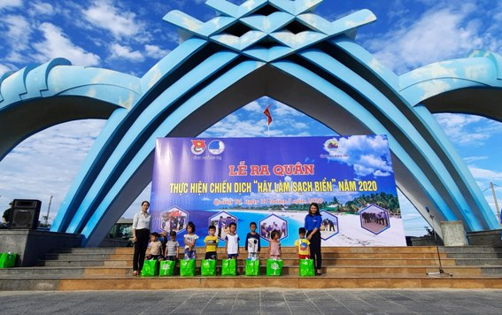

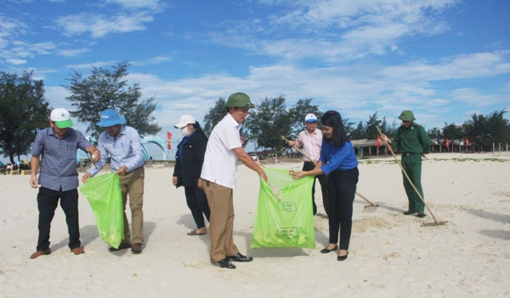

**Link:** <http://tinhdoanquangtri.gov.vn/bai-viet-6196?tab=tab1>

**Câu lạc bộ Lý luận trẻ tỉnh Quảng Trị tổ chức sinh hoạt Quý II, năm 2020**

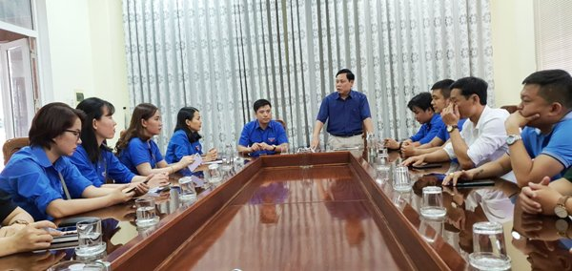

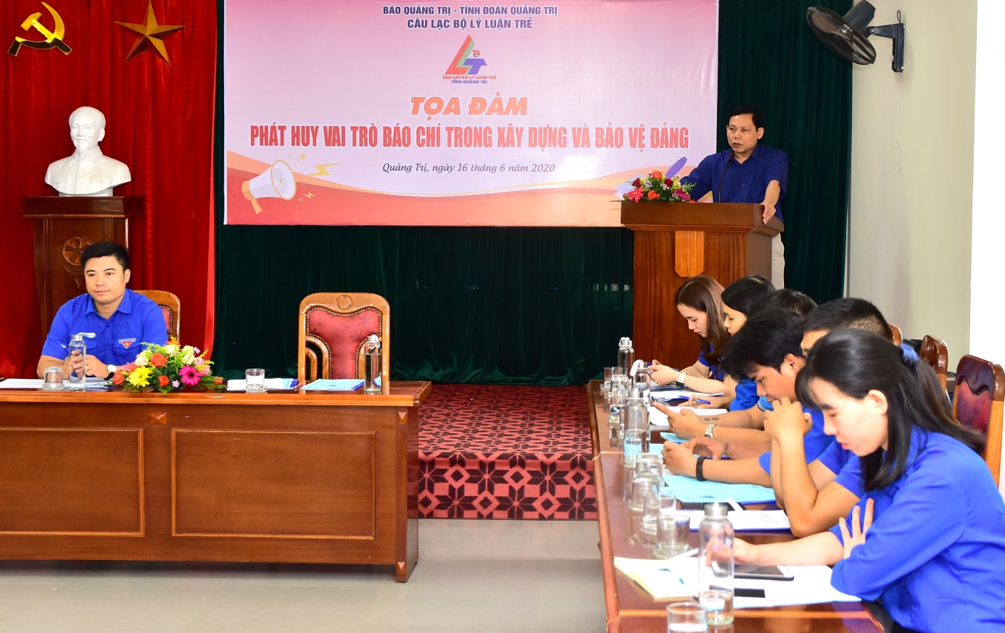

**Link:** <http://tinhdoanquangtri.gov.vn/bai-viet-6269?tab=tab1>

**Triển khai học tập trực tuyến 4 bài học Lý luận chính trị**

**dành cho đoàn viên**

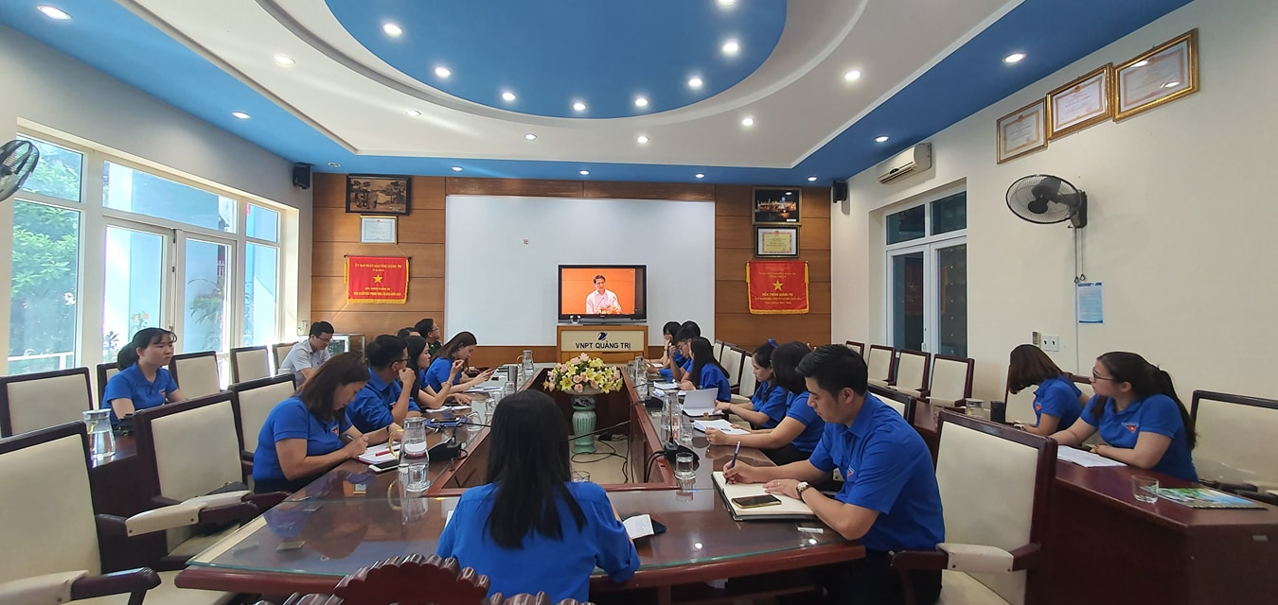

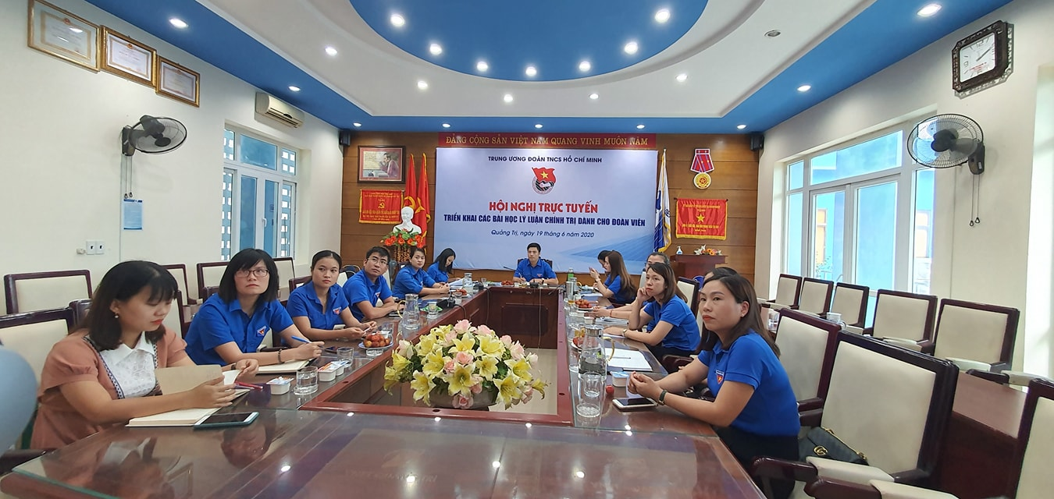

**Link:** <http://tinhdoanquangtri.gov.vn/bai-viet-6286?tab=tab1>

**Phần 3:**

**GƯƠNG SÁNG THANH NIÊN TIÊN TIẾN LÀM THEO LỜI BÁC**

**-------**

**Hành trình biến thách thức thành sức mạnh**

***Trúc Phương - Minh Trang***

*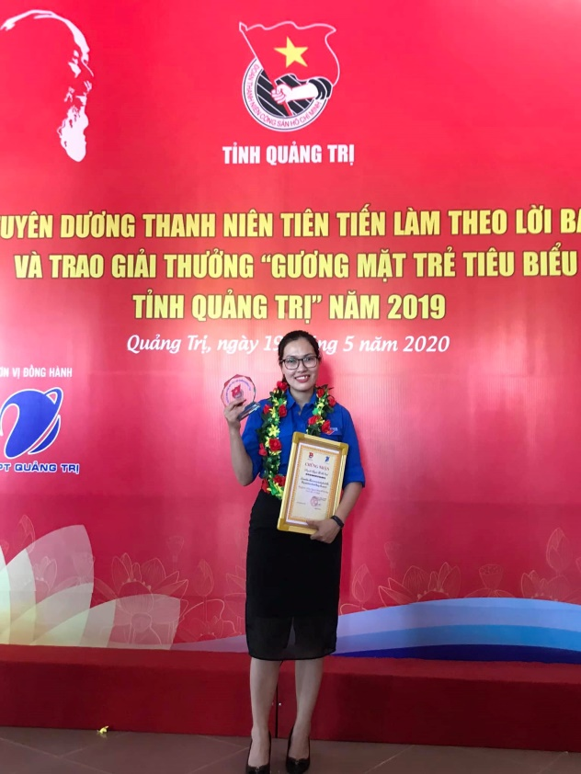Không phải ngẫu nhiên mà danh xưng “chị gái Tour” ra đời và gắn với cuộc đời của Nguyễn Thị Hải Oanh. Với cô gái ấy mà nói, Tour Du Lịch Giáo Dục Amazing English Tour là một giấc mơ mà cô đã đánh đổi nhiều năm để có thể chạm tay đến. Từ một cô giáo làng chỉ kèm cặp cho 2 – 3 em học sinh, Hải Oanh đã có những sự bứt phá trong suy nghĩ lẫn hành động và cuối cùng tìm ra giải pháp tối ưu, giúp đỡ ngày càng nhiều hơn cho các*

*em học sinh ở quê hương.*

***Loay hoay với niềm đam mê***

Nguyễn Thị Hải Oanh (sinh năm 1991) là một người con của mảnh đất Hải Lăng, Quảng Trị. Sau khi tốt nghiệp hệ Cử nhân Tài năng chuyên ngành Ngôn ngữ học, Trường Đại Học Khoa học Xã hội và Nhân văn thành phố Hồ Chí Minh, Hải Oanh chọn cách ở lại thành phố trải nghiệm, làm những công việc khác nhau để thử sức đồng thời tích lũy thêm kinh nghiệm cho bản thân. Thế nhưng sau nhiều năm bám trụ cô vẫn không tìm thấy được đúng công việc mà mình đam mê, nên tháng 8/2015, cô rời thành phố Hồ Chí Minh về Quảng Trị lập nghiệp trong sự ngỡ ngàng của gia đình và bạn bè. Hải Oanh từng tâm sự rằng: “Hai năm sau khi trở về quê hương, tôi vẫn chỉ quanh quẩn ở nhà và làm công việc nội trợ, chăm sóc con nhỏ. Tôi thấy mình bất lực. Một cô gái có thành tích học tập tốt và nhiều trải nghiệm trong môi trường năng động như thành phố Hồ Chí Minh như tôi lại không còn sự lựa chọn nào khác ngoài việc làm bà mẹ full – time và lướt facebook nhìn bạn bè tỏa sáng”. Những suy nghĩ mặc cảm ấy cứ cuốn lấy Oanh và khiến cô như bị mắc kẹt trong chính suy nghĩ của mình.

Với Hải Oanh, quãng thời gian loay hoay đi tìm lại chính mình và niềm đam mê công việc dường như dài vô tận. Sau này, từ kiến thức có được từ trường Đại học, cô bắt đầu mở lớp dạy kèm tiếng Anh cho các em nhỏ quanh xóm, dù thời điểm đó lớp học chỉ vỏn vẹn có hai bạn nhưng khi được dạy cho các em những kiến thức về bộ môn Tiếng Anh và thấy các em nhỏ hào hứng tiếp thu môn học này, Oanh cảm thấy vô cùng tâm đắc. “Tôi nhận ra rằng mười mấy năm đi học tiếng Anh của mình thật sai lầm khi chỉ tập trung vào ngữ pháp và từ vựng. Học sinh ở quê tôi có rất nhiều bạn thiếu động lực và phương pháp học nên rất sợ môn học này. Với phương pháp kể chuyện, động viên các bạn học nghe, nói – tôi như cơn mưa rào giữa ngày hè oi bức, tạo ra nguồn cảm hứng lớn cho học sinh của mình. Chúng tôi đã có những giờ học vô cùng thăng hoa mà không theo bất kì một lối mòn nào trong chương trình giáo dục ở trường học”. Lớp học nhỏ của “cô giáo làng” ngày càng nhận được sự tin tưởng của các bậc phụ huynh, sau gần 1 năm dạy học, số học sinh của Hải Oanh đã tăng lên gần 200 em/tháng.

***Amazing English Tour - Thành công lớn nhất***

Từ những thành công ban đầu trong việc dạy học, Hải Oanh nghĩ đến việc sẽ giúp đỡ cho nhiều em học sinh hơn thay vì con số 200 em như hiện tại. Đây là bước ngoặt lớn buộc cô gái trẻ phải cẩn thận và kĩ càng hơn trong từng bước đi. Những công việc cô từng làm như biên tập viên hay hướng dẫn viên du lịch ngày trước hóa ra lại vô cùng có lợi cho Oanh sau này trên con đường theo đuổi đam mê của mình. Với kinh nghiệm làm Tour Guide cho người nước ngoài một năm trước khi trở về quê hương, cô dẫn con trai cùng nhóm học sinh của mình vào thành phố Huế để tìm kiếm khách du lịch, vận dụng nhiều để họ dừng lại, trao đổi, giao lưu kiến thức văn hóa với mình. Chuyến đi đầu tiên của cô trò Hải Oanh diễn ra khá thú vị, người nước ngoài tương đối thân thiện, họ kể về nền văn hóa của các nước khác nhau, về những nơi họ đặt chân đến,… Cứ như thế đều đặn mỗi chủ nhật hàng tuần, người ta lại thấy bóng dáng của cô giáo Hải Oanh cùng học sinh của mình vui cười bên những vị khách du lịch hài hước, vui tính. Tất cả đều được trao đổi, chia sẻ sự trải nghiệm và khám phá nhiều điều mà mình chưa được biết về Việt Nam và các nước khác. Các kĩ năng cơ bản như nghe và nói được các em học sinh sử dụng thành thạo và lưu loát hơn. Đó cũng là lí do khiến Amazing English Tour ra đời và được công nhận, truyền cảm hứng cho học sinh Quảng Trị nói riêng và học sinh vùng nông thôn Việt Nam nói chung.

8 tháng sau những chuyến đi, cô giáo Oanh và Amazing Tour được báo chí biết đến như Báo Quảng Trị, QRTV, TRT,... Từ tour tự phát, Oanh cùng cộng sự của mình mạnh dạn tổ chức tour du lịch học tập cả trong nước lẫn quốc tế cho học sinh Quảng Trị. Ngày 9/5/2018 Amazing English Tour chính thức trở thành công tư và là dự án startup đầu tiên của Việt Nam về lĩnh vực Tour Du Lịch Giáo Dục – học tiếng Anh qua trải nghiệm thực tế với du khách nước ngoài tại các điểm du lịch nổi tiếng Việt Nam và những quốc gia nói tiếng Anh trên thế giới dành cho các bạn học sinh từ 8 – 17 tuổi ở vùng nông thôn của Việt Nam. Đây là chương trình tạo động lực và truyền cảm hứng học tiếng Anh bằng cách kết hợp giữa du lịch và giáo dục với sự đồng hành của các bạn trẻ Tour Leaders với 4 tiêu chí: passionate, talented, outstanding, unique. Với gần 10.000 lượt học sinh Quảng Trị, Huế và Đà Nẵng tham gia trong hai năm qua, Amazing English Tour đã và đang tạo ra thương hiệu truyền cảm hứng, thói quen và đam mê nói tiếng Anh với du khách quốc tế. Theo một cuộc khảo sát do công ty thực hiện, trung bình cứ một bạn tham gia từ 2 – 3 Tours trở lên là đã có thể tự tin để giao tiếp tiếng Anh ở mức cơ bản. Sau 4 – 5 Tours đã có thể tự tin chủ động tiếp cận du khách để thuyết phục họ dừng lại nói chuyện. Sau 6 – 10 Tours các em học sinh hoàn toàn làm chủ cuộc hội thoại, yêu tiếng Anh và trở thành gương mặt truyền cảm hứng tiếng Anh cho những người xung quanh.

Nhờ thành công của dự án khởi nghiệp này, Nguyễn Thị Hải Oanh vinh dự lọt top 10 Doanh nhân cộng đồng nổi bật so công ty Pernod Ricard Việt Nam phối hợp cùng công ty TV Hub tổ chức tại Tp. Hồ Chí Minh năm 2018. Ngoài ra, cô còn đạt nhiều thành tích danh giá khác như là 1 trong 30 gương thanh niên tiên tiến làm theo lời Bác, đại biểu tham gia Đại hội thanh niên tiên tiến làm theo lời Bác toàn quốc năm 2020,… Bước đường tương lai phía trước sẽ còn lắm gian nan nhưng với sự thông minh, không đầu hàng trước số phận của mình, Hải Oanh sẽ còn phát triển và gặt hái được nhiều thành công hơn nữa với niềm đam mê của mình.

-------

**Người gửi tuổi xuân cho núi rừng**

***Quang Hiệp***

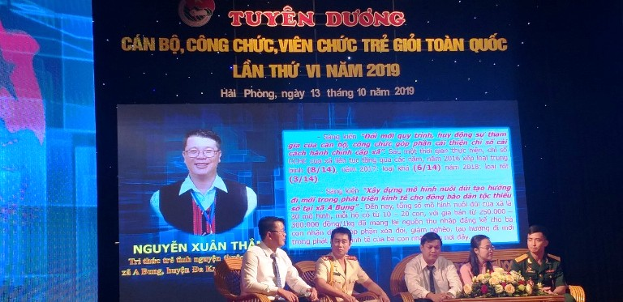Luôn tâm niệm “tuổi trẻ là tuổi cống hiến”, nhiều năm qua, anh Nguyễn Xuân Thắng đã dồn toàn tâm, toàn sức, cùng lãnh đạo và nhân dân xã A Bung, huyện Đakrông làm khởi sắc miền quê nghèo.

Tham gia Đề án 500 trí thức trẻ tình nguyện về các xã tham gia phát triển nông thôn, miền núi giai đoạn 2013 - 2020, anh Xuân Thắng (sinh năm 1991) không chỉ góp phần đổi thay vùng đất còn nhiều khó khăn mà còn viết cho xã A Bung (huyện Đa Krông, tỉnh Quảng Trị) cuốn lịch sử với độ dày 500 trang và được vinh danh là một trong 50 cán bộ, công chức, viên chức trẻ giỏi toàn quốc.

**Người con của bản làng**

Nguyễn Xuân Thắng thường bảo với mọi người, anh sinh năm 1991, tuổi Tân Mùi nên duyên nợ với núi rừng. Vì thế, dù cuộc đời cho Thắng nhiều cơ hội ở miền xuôi, phố hội nhưng cuối cùng anh cũng tìm đến với đại ngàn.

Nguyễn Xuân Thắng sinh ra trong một gia đình có hoàn cảnh khó khăn, hai anh chị lớn phải nghỉ học sớm nhường phần cho Thắng và em gái được đến trường. Không phụ lòng tin của gia đình, Thắng nỗ lực học tập và thi đỗ vào Đại học Đà Lạt. Trong suốt năm đầu đại học, chàng trai nghèo quê Quảng Trị luôn dẫn đầu khóa về thành tích học tập. Tuy nhiên, mong muốn của Thắng là được theo học tại Học viện Hành chính Quốc gia, vì vậy, khi đang học đại học Đà Lạt năm thứ nhất, Thắng nộp đơn dự thi vào Học viện Hành chính Quốc gia, phân viện tại TP. Hồ Chí Minh và đỗ điểm cao. Suốt 4 năm trên giảng đường đại học, Thắng luôn giành được học bổng với kết quả học tập tốt khiến bạn bè nể phục.

Trong thời gian còn là sinh viên, Thắng thường xuyên tham gia các hoạt động tình nguyện như: Tiếp sức mùa thi, Xuân tình nguyện, Kỳ nghỉ hồng... Thắng chia sẻ: Hồi mới là sinh viên, nhìn thấy các anh, chị khóa trên mặc những chiếc áo tình nguyện in dòng chữ “Mùa hè xanh”, “Tiếp sức mùa thi” là mình ngưỡng mộ lắm. Nhìn thấy họ tràn đầy nhiệt huyết, mình cũng muốn được tham gia cống hiến. Vì thế, dịp nghỉ hè, ngoài thời gian về thăm gia đình khoảng 2 tuần, Thắng dành hết thời gian còn lại tham gia các phong trào thanh niên tình nguyện và đi làm thêm để có thêm thu nhập trang trải việc học hành.

Học ở thành phố lớn, quen cái nhộn nhịp, xô bồ nhưng Thắng lại không mấy mặn mà với mảnh đất này. Vì thế, sau khi tốt nghiệp học viện, dẫu nhiều cơ hội mở ra trước mắt nhưng Thắng quyết định trở về quê hương. Biết đến Đề án 500 trí thức trẻ tình nguyện về các xã tham gia phát triển nông thôn, miền núi giai đoạn 2013 - 2020 của Bộ Nội vụ, Thắng liền viết đơn đăng kí tham gia và được điều về xã A Bung, huyện Đakrông. Thời điểm ấy, nhiều người lời ra, ý vào trước quyết định của Thắng. “Bạn bè em bảo thanh xuân như một cơn mưa rào, đến và đi rất nhanh nên phải hưởng thụ nó. Ở chốn thâm sơn cùng cốc, đụng đâu khó đó thì lấy gì mà hưởng thụ”, Thắng chia sẻ.

Dẫu đã tiên lượng mọi khó khăn, thử thách nhưng Thắng vẫn không khỏi sốc khi ngày đầu tiên đặt chân đến thực tập tại xã A Bung. Trên chiếc xe máy cũ, Thắng vượt cung đường quanh co, vắng vẻ, mặc kệ mưa rét táp vào mặt. Chưa hết “ớn lạnh” vì đường đi, vừa đến nơi, chàng sinh viên mới rời ghế giảng đường bủn rủn chân tay vì điều kiện sống thiếu thốn. Thực tế, một số cán bộ đã quyết định rời A Bung vì không chịu nổi cái rét cắt da, cắt thịt toát ra từ đá núi; những hôm ngay cả nước suối cũng… khan hiếm; bữa cơm rặt cá khô, rau rừng… “May mắn là tôi quen với khổ cực từ tấm bé nên khó khăn mấy cũng thấy bình thường. Dành nhiều thời gian để tìm hiểu mảnh đất này, bà con nơi đây, trong lòng tôi dần nảy nở một tình cảm đặc biệt. Vì thế, tôi rất vui khi bảo vệ thành công khóa luận sau một tháng thực tập và chính thức được về làm việc tại UBND xã A Bung vào ngày 7/3/2015”.

**“Hạnh phúc mỉm cười”**

Theo dõi buổi lễ tuyên dương cán bộ, công chức, viên chức trẻ giỏi toàn quốc lần thứ IV, năm 2019 do Trung ương Đoàn tổ chức, nhiều người rất ấn tượng với trí thức trẻ Nguyễn Xuân Thắng. Đặc biệt, câu chuyện Thắng chia sẻ về những khó khăn, thử thách trong công việc, cuộc sống và nỗ lực vượt qua khiến mọi người khâm phục. Sự xuất hiện của Thắng tại buổi lễ tuyên dương chính là lời khẳng định chắc nịch cho câu nói mà anh thường nhắc đến: “Hạnh phúc sẽ mỉm cười nếu ta không ngừng cố gắng”.

Trong dòng hoài niệm, Thắng kể, trên đường trở lại A Bung nhận nhiệm vụ ở UBND xã vào tháng 3/2015, nhiều suy nghĩ nảy ra trong đầu anh. Là cán bộ văn phòng thống kê, chuyện làm tròn nhiệm vụ đối với Thắng khá đơn giản. Tuy nhiên, là một trong 500 trí thức trẻ được “chọn mặt gửi vàng”, anh không cho phép mình có điểm dừng cống hiến. A Bung, nơi Thắng sẽ gắn bó một thời gian dài của tuổi thanh xuân là xã miền núi, biên giới, vùng sâu, vùng xa, hội tụ ba dân tộc: Kinh, Vân Kiều, Pa Kô. Cuộc sống của người dân nơi đây gặp rất nhiều khó khăn do phương thức sản xuất còn lạc hậu. “Tôi tự hứa với lòng mình sẽ cùng các cán bộ khác giúp bà con nâng cao đời sống vật chất và tinh thần”, Thắng bộc bạch.

Nuôi hoài bão lớn, Thắng đã hoạch định sẵn những việc phải làm trong thời gian công tác tại UBND xã A Bung. Chỉ một thời gian ngắn sau khi tiếp cận công việc, Thắng đã được đánh giá là “cán bộ đa năng”. Anh có thể lo liệu trôi tròn mọi công việc được cấp trên phân công dù nhiều người cho là quá sức. Uy tín sớm được khẳng định nên dù mới về địa phương công tác, Thắng đã được cấp trên tin tưởng giao trọng trách chắp bút cho cuốn Lịch sử Đảng bộ xã A Bung, dày 500 trang với đầy đủ thông tin sinh động về mảnh đất, con người, tình hình kinh tế, văn hóa- xã hội của địa phương.

Không muốn chỉ làm tốt công việc trên bàn giấy, anh Thắng luôn tìm cách để giúp đỡ người dân trong sức của mình. Để nắm bắt tâm tư, nguyện vọng của bà con, anh xác định phải học tiếng Vân Kiều, Pa Kô và làm quen với phong tục, tập quán. Đã trở thành thói quen, cứ sau giờ làm việc hành chính, Thắng lại về từng bản để gặp gỡ, trò chuyện với người dân. Những chuyến đi ấy mang đến lợi ích ngoài sức tưởng tưởng đối với anh. Thấy Thắng gần gũi, chất phác, người dân trên địa bàn yêu thương, tôn trọng anh hơn. Cũng nhờ phản ánh của bà con mà Thắng đã trăn trở, tìm tòi, đưa ra nhiều sáng kiến hay giúp nâng cao hiệu quả công việc.

Để người dân không còn quẩn quanh trong nghèo khó, Thắng xác định phải giúp bà con xây dựng các mô hình phát triển kinh tế. Chàng trai trẻ tích cực xem ti vi, đọc sách, báo, đến các đơn vị, địa phương bạn học hỏi cách làm hay để về hướng dẫn. Thấy sự tâm huyết của Thắng, lãnh đạo xã và người dân tín nhiệm bầu anh là Phó Ban Điều hành Dự án Plan xã A Bung. Từ đó, Thắng có thêm nhiều cơ hội để giúp người dân giã từ đói nghèo. Nhiều mô hình trồng trọt, chăn nuôi đã được anh Thắng và bà con trong xã xây dựng, bước đầu gặt hái thành quả. Đặc biệt, mô hình nuôi dúi đang được đánh giá cao bởi tính hiệu quả. Từ 6 hộ thí điểm ban đầu, hiện nay nhiều hộ dân ở xã A Bung đã tham gia mô hình. Dúi sinh trưởng nhanh, mang lại thu nhập khá cho bà con. Mô hình này đang được nhiều địa phương, đơn vị bạn học tập.

5 năm gắn bó với vùng khó nhưng ngọn lửa nhiệt huyết, khát vọng cống hiến của Nguyễn Xuân Thắng vẫn sục sôi như những ngày đầu. Vì thế, khi thời hạn kết thúc hợp đồng của Đề án 500 gần kề, Thắng không khỏi nỗi lo lắng. “Tôi không biết sắp tới mình sẽ đi đâu, về đầu. Tuy nhiên, nếu cấp trên muốn tôi đến vùng xa xôi, vất vả hơn nữa để giúp bà con, tôi cũng hoan hỉ chấp nhận. Từ lâu, tôi đã nguyện gửi tuổi thanh xuân cho núi rừng. Tôi sẽ tiếp tục nỗ lực và tôi tin hạnh phúc sẽ luôn mỉm cười”.

-------

**Tài năng không đợi tuổi**

***Minh Trang - Trúc Phương***

*Đó là điều duy nhất mà tôi nghĩ đến trong lần đầu gặp Kiều Anh – học sinh lớp 12A1, trường THPT Cam Lộ tại chương trình trao giải “Học sinh 3 tốt” được diễn ra tại Thái Nguyên đầu tháng 12 năm ngoái. Từ một cô bé khá nhút nhát, tự ti trong cuộc sống, em đã tự học tập, rèn luyện để thay đổi bản thân và thay đổi tương lai của chính mình.*

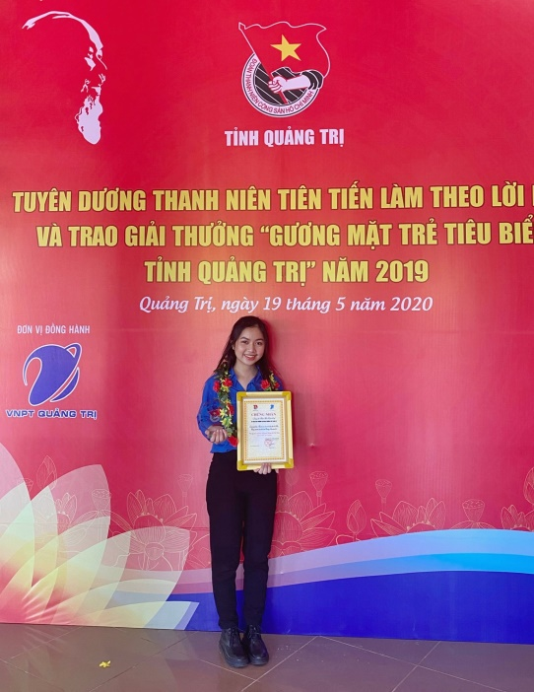Trần Thị Kiều Anh (sinh năm 2002) sinh ra và lớn lên tại mảnh đất Cam Lộ (huyện Cam Lộ). Nhìn bảng thành tích “vàng” của em bây giờ, ít ai có thể ngờ rằng cô bé ấy từng có một quá khứ khá nhút nhát, không mấy mặn mà với các hoạt động phong trào do đoàn đội, địa phương tổ chức. Và có lẽ em cũng sẽ như bao em học sinh khác mỗi ngày đi học rồi về nhà, hoàn thành mục tiêu đỗ vào một trường đại học nào đó theo mong muốn của cha mẹ. Nhưng Kiều Anh không muốn như thế! Và rồi em chịu khó tìm tòi đọc nhiều cuốn sách để phát triển kĩ năng, thường xuyên đăng kí tham gia các chương trình, cuộc thi do trường học, huyện,… tổ chức để trau dồi kiến thức của bản thân.

Trong suốt 11 năm đi học, Kiều Anh luôn là niềm tự hào của bố mẹ và nhà trường khi xuất sắc đạt danh hiệu học sinh giỏi toàn diện và giành được nhiều giải thưởng trong kì thi học sinh giỏi Vật lí các cấp. Năm 2017, Kiều Anh giành giải nhất cuộc thi Khoa học kỹ thuật - VISEF cấp huyện và chứng thư đai Nâu do Nghĩa Dũng Karatedo – Phân đường Nghĩa Dũng Quảng Trị cấp. Không dừng lại ở đó, năm 2018, em nhận được giấy khen của Ban chấp hành Đoàn huyện Cam Lộ trao vì đã có thành tích xuất sắc trong công tác đoàn và phong trào thanh niên trường học năm học 2017 – 2018, giấy chứng nhận là thành viên câu lạc bộ (CLB) Văn học có đóng góp tích cực cho thành công của ngoại khóa “Văn học dân gian Việt Nam”, giải Nhất cuộc thi “Học tập và làm theo tư tưởng, đạo đức, phong cách Hồ Chí Minh” cấp trường, đạt thành tích xuất sắc trong phong trào đoàn và phong trào thanh niên trường học năm học 2018 - 2019 do Ban Chấp hành Huyện đoàn Cam Lộ trao tặng, giải Nhì môn cầu lông ở hội thao cấp trường; vinh dự là 01 trong 30 gương thanh niên tiên tiến làm theo lời Bác tỉnh Quảng Trị năm 2019, đại biểu tham gia Đại hội thanh niên tiên tiến làm theo lời Bác toàn quốc lần thứ VI, năm 2020…

Từ các hoạt động văn hóa của trường học, Kiều Anh dần mạnh dạn đăng kí tham gia các hoạt động do cấp tỉnh tổ chức và cũng giành được nhiều giải thưởng cao như giải Nhì giải thưởng mĩ thuật cấp tỉnh, 2 lần tham dự Đại hội Cháu ngoan Bác Hồ cấp tỉnh… Đối với các hoạt động bên ngoài nhà trường, em cũng ghi dấu ấn của mình trong lòng mọi người với hình ảnh một cô bé có vóc dáng nhỏ nhắn nhưng năng động, khi là ban tổ chức cho nhiều chương trình lớn nhỏ trong tỉnh như IDesign Summer Progmam từ 23/6/2018 – 21/7/2018, ban tổ chức Trại hè tranh biện Le Summer Debate Camp 2019, Phó ban truyền thông câu lạc bộ Kiến tạo trẻ (Le QinsiDers) thuộc Hội LHTN tỉnh, thường xuyên có nhiều hoạt động ý nghĩa nhằm chia sẻ các thông tin bổ ích về cơ hội du học, học bổng, các bài viết truyền cảm hứng, tiến tới tạo dựng những dự án phát triển năng lực cho các bạn trẻ, tạo nên một thế hệ trẻ Quảng Trị năng động, nhiệt tình và có kĩ năng,… Kiều Anh được mọi người yêu mến bởi sự nhiệt tình, năng động và lễ phép. Bên cạnh đó cô nàng còn sở hữu nhiều tài lẻ khác như MC, biên đạo,…

Cột mốc đáng nhớ nhất trong chuỗi thành tích mà Kiều Anh đạt được có lẽ là giải thưởng “Học sinh 3 tốt” – khi em là đại diện duy nhất của Quảng Trị được tham gia chương trình do Trung ương Đoàn tổ chức tại Thái Nguyên vào tháng 12/2019 vừa qua. Đó không chỉ là niềm tự hào của riêng Kiều Anh hay gia đình em mà là niềm tự hào của các đoàn viên, thanh niên và học sinh của mảnh đất Quảng Trị. Giải thưởng cao quý này cũng là phần thưởng xứng đáng cho những nỗ lực không biết mệt mỏi của em trong suốt nhiều năm qua, đánh dấu sự chuyển mình từ một cô bé nhút nhát, ít tham gia hoạt động xã hội trở thành một con người năng động, có kiến thức, kỹ năng, dám nghĩ – dám làm. Trong bài viết về mình trên Báo Quảng Trị, Kiều Anh từng chia sẻ rằng: “Bên cạnh việc học tập kiến thức trên ghế nhà trường, em luôn cố gắng cân đối thời gian hợp lí nhất để tham gia các hoạt động xã hội, hướng về cộng đồng. Qua đó, bên cạnh lĩnh hội được thêm nhiều kĩ năng sống, những trải nghiệm thực tế bổ ích, em còn đóng góp được một phần công sức nhỏ bé của mình để giúp đỡ mọi người, xây dựng cuộc sống ngày càng tốt đẹp hơn”. Và mong muốn ấy nay đã và đang được em nỗ lực biến thành hiện thực.

Kiều Anh luôn là cô bé có nụ cười tươi tắn, mang năng lượng đến cho mọi người. Chúc em luôn thành công trên con đường mình đã chọn, ngày càng đạt nhiều thành tích hơn nữa trong tương lai.

-------

**Thủ lĩnh trẻ tài năng**

***Trúc Phương - Minh Trang***

*Năng động, sáng tạo và luôn hết mình với mọi hoạt động đoàn dù là nhỏ nhất, đó là những tính từ mà đoàn viên, thanh niên xã Thanh An cũng như nhiều người khác thường dùng khi nhắc đến Bí thư Xã đoàn Trần Đăng Hưng (sinh năm 1992). Nhiều năm gắn bó với hoạt động đoàn, anh không chỉ cống hiến sự nhiệt huyết của mình mà còn góp phần xây dựng, tạo nên một địa phương Thanh An ngày càng phát triển.*

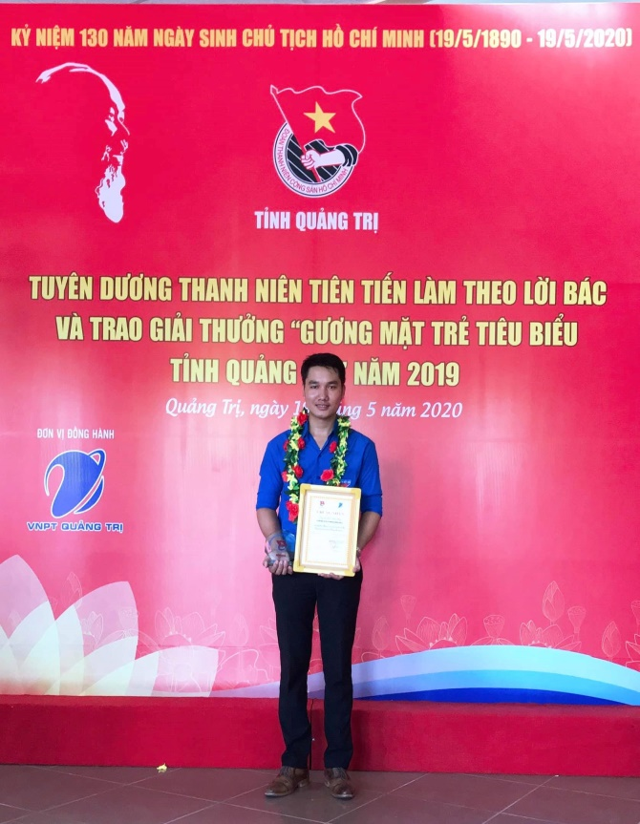Anh Trần Đăng Hưng (sinh năm 1992) sinh ra trong một gia đình đông con tại miền quê Phú Ngạn (Cam Lộ). Ngay từ nhỏ, ý thức được gia đình có hoàn cảnh khó khăn, anh Hưng thường xuyên phụ giúp gia đình những công việc lớn nhỏ trong nhà và mỗi ngày động viên bản thân cố gắng học tập thành tài, giúp đỡ cha mẹ. Năm 2013, sau khi tốt nghiệp tại trường Cao đẳng Sư phạm Quảng Trị, anh Hưng chọn con đường quay về phục vụ quê hương và gắn bó với công tác Mặt trận xã. Vốn là một chàng trai thông minh, nhanh nhạy lại nhiệt tình với công việc nên trong bất cứ hoàn cảnh nào, anh Hưng cũng hoàn thành xuất sắc nhiệm vụ mà cấp trên giao phó. Tháng 5/2017, chứng kiến sự nỗ lực của người cán bộ trẻ, anh Hưng được lãnh đạo xã và đoàn viên, thanh niên trong khu vực tín nhiệm bầu vào chức Bí thư Xã đoàn. Trong môi trường làm việc và trọng trách mới, anh Đăng Hưng vẫn luôn tích cực học tập và trau dồi kiến thức, kinh nghiệm để bản thân ngày càng tiến bộ hơn. Suốt những năm khoác trên vai chiếc áo xanh của Đoàn thanh niên, anh đã có nhiều đóng góp tích cực cho sự phát triển của quê nhà, đặc biệt là các em nhỏ nơi miền quê còn nhiều khó khăn này.

Xuất phát điểm là một chàng trai có hoàn cảnh khó khăn, nên anh hiểu được nỗi niềm của những đứa trẻ nơi vùng quê Phú Ngạn vẫn còn nhiều khó khăn vất vả. Những năm qua, anh Hưng nhiều lần vận động thành công các công trình Sân chơi cho trẻ em tại KDC Đội 7, công trình Khu vui chơi, giải trí, thể dục, thể thao,… tại thôn Phú Ngạn. Ngoài ra, anh còn tổ chức thành công 2 lớp học bơi và phòng tránh đuối nước cho 65 trẻ em, tổ chức Hội trại Kỹ năng mùa hè với sự tham gia của hơn 100 hanh, thiếu niên; trồng 100 cây xanh tại các Trung tâm học tập cộng đồng,…Đối với sự phát triển của địa phương Thanh An nói chung, anh Hưng cũng đã vận động hàng trăm triệu đồng để xây dựng công trình Ánh sáng Đường quê, công trình “Nhà hóa vàng mã” tại Nghĩa trang liệt sĩ xã Cam Thanh…

Từ sự cố gắng, nỗ lực của mình, nhiều năm qua, anh Hưng liên tục nhạn được giấy khen, bằng khen các cấp. Năm 2018, Bí thư Xã đoàn Thanh An Trần Đăng Hưng vinh dự được Ban chấp hành Đoàn tỉnh Quảng Trị tặng Bằng khen vì “Đã có thành tích xuất sắc trong thực hiện tháng thanh niên năm 2018” đồng thời được chủ tịch UBND huyện Cam Lộ tặng Giấy khen “Đã có thành tích xuất sắc trong công tác Đoàn và phong trào TTN năm 2018”. Tiếp nối thành công đó, đến năm 2019 anh tiếp tục được Ban chấp hành Trung ương Đoàn tặng Bằng khen “Đã có thành tích xuất sắc trong công tác Đoàn và phong trào TTN năm 2019”; được tuyên dương là 01 trong 90 Đảng viên trẻ tiêu biểu năm 2020; vinh dự là 01 trong 30 gương thanh niên tiên tiến làm theo lời Bác tỉnh Quảng Trị năm 2019, đại biểu tham gia Đại hội thanh niên tiên tiến làm theo lời Bác toàn quốc lần thứ VI, năm 2020… Đó là sự đền đáp xứng đáng cho những nỗ lực, cố gắng hết mình của anh Đăng Hưng trong công việc. Giờ đây khi nhắc đến Bí thư Xã đoàn Thanh An, người ta sẽ nhắc ngay đến chàng trai có dáng người cao ráo và nụ cười thân thiện dễ gần. Anh Hưng gây được thiện cảm đối với người khác không chỉ bởi sự hài hước, thân thiện mà còn cả cái tính cách chịu thương, chịu khó. Ở đâu vất vả, khó khăn, ở đó lại thấy bóng dáng màu áo xanh của Bí thư Xã đoàn Thanh An.

---------

**Về quê lập nghiệp, làm giàu**

***Thu Hà***

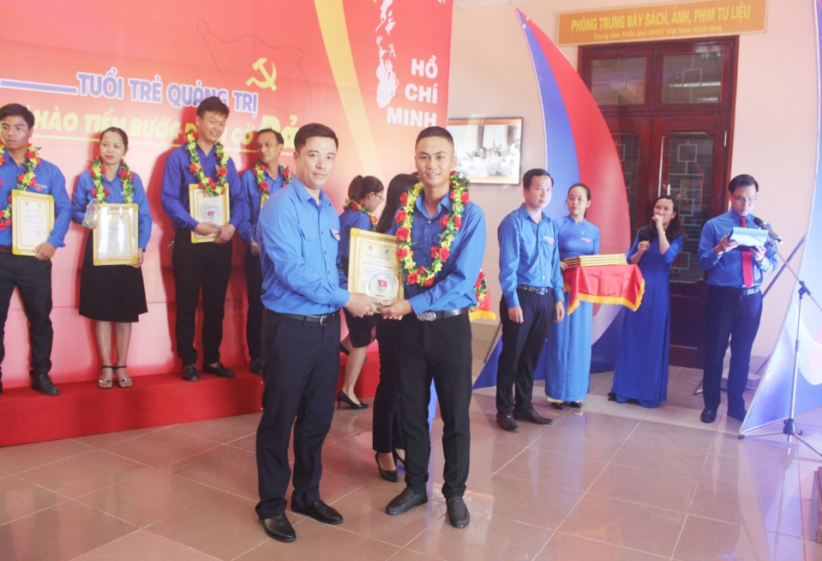Nhằm đẩy mạnh phong trào thanh niên lập thân, khởi nghiệp tại các xã miền núi, với sự chỉ đạo sát sao của Ban Thường vụ Tỉnh đoàn Quảng Trị, các cấp bộ đoàn đã đẩy mạnh tuyên truyền, đồng hành với các đối tượng thanh niên vùng miền núi triển khai Đề án 30a của Chính phủ. Phong trào thanh niên tình nguyện tham gia phát triển kinh tế - xã hội đã được tập trung chỉ đạo từ cấp tỉnh đến cơ sở và đã đạt kết quả tích cực.Nhiều mô hình kinh tế trang trại do thanh niên làm chủ đã trở thành những điển hình tiên tiến trong phong trào lập thân, khởi nghiệp. Trong đó, tuổi trẻ huyện Hướng Hóa đã khai thác tốt tiềm năng, thế mạnh của địa phương, nhờ sự phối hợp tích cực giữa các cấp bộ đoàn, chính quyền địa phương và các ngành liên quan, phát huy năng lực, sức sáng tạo, áp dụng các tiến bộ khoa học - kỹ thuật vào trồng trọt, chăn nuôi, đem lại hiệu quả kinh tế cao, nổi bật là mô hình tổng hợp VAC của anh Hồ Hữu Thăng ở khóm 1, thị trấn Khe Sanh, huyện Hướng Hoá.

18 tuổi, anh thanh niên Hồ Hữu Thăng (sinh năm 1992) ở Khóm 1, thị trấn Khe Sanh, huyện Hướng Hóa chọn cho mình con đường vào học đại học như nhiều thanh niên khác. Tuy nhiên sau 2 năm theo học tại Trường Đại học Duy Tân, thành phố Đà Nẵng, anh Thăng lại quyết định nghỉ học để về quê lập nghiệp. Vì hoàn cảnh gia đình khó khăn, ba mẹ già yếu, ba anh em đang tuổi ăn, tuổi học nên anh Thăng đành gác lại việc học đại học để trở về quê hương cùng với ba mưu sinh, kiếm tiền trang trải cho cuộc sống và nuôi các em ăn học. Công việc hằng ngày ban đầu của anh Thăng là nhận thầu xây dựng các công trình nhỏ lẻ, khai thác vật liệu xây dựng tại địa phương...

Với ý chí, khao khát được lập nghiệp trên chính mảnh đất quê hương, năm 2016, anh Thăng quyết tâm bắt đầu con đường khởi nghiệp. Dựa trên quỹ đất rộng rãi của gia đình, anh lập kế hoạch mở một trang trại chăn nuôi dê, mạnh dạn vay mượn người thân và bạn bè số tiền 50 triệu đồng, tìm hiểu về kĩ thuật nuôi dê, cách chọn dê giống, bắt đầu xây dựng lán trại ngay tại nương rẫy của gia đình. Lúc đầu, do chưa quen với khí hậu, môi trường nên đàn dê chưa mang lại hiệu quả cao như mong muốn, anh không nản lòng mà tiếp tục tìm tòi nghiên cứu qua sách báo và thông tin trên internet. Sau một thời gian cần mẫn tích cực vừa làm vừa học hỏi thêm, đàn dê của anh phát triển tốt và cho lợi nhuận ngày càng cao. Nhận thấy mô hình kinh tế có khả năng nhân rộng, bằng ý chí dám nghĩ, dám làm, sức trẻ cộng với những kinh nghiệm thực tế, anh đã mở rộng đầu tư chăn nuôi thêm các con giống như bò, lợn, gà, ngan, vịt kết hợp trồng trọt các loại rau màu sạch cung cấp cho thị trường... Tính đến nay, anh đã có hàng chục con dê, hàng trăm con heo nái, heo thịt, heo rừng, ngan, gà và hiện tại đang có 05 hồ cá diện tích 01 ha; 07 ha nuôi heo rừng, bò, ngan, gà, vịt; đồng thời kinh doanh dịch vụ du lịch sinh thái như: Câu cá, cà phê, trồng hoa, rau củ quả hữu cơ, xây dựng homestay đi kèm dịch vụ du lịch sinh thái… với tổng nguồn vốn đầu tư vào trang trại lên đến gần 06 tỷ, hàng năm thu lãi khoảng 700 triệu đồng.

Anh Hoàng Anh Tuấn, Bí thư Đoàn thị trấn Khe Sanh, huyện Hướng Hóa cho biết: “Anh Hồ Hữu Thăng nguyên là Bí thư Chi đoàn Khóm 1, thị trấn Khe Sanh, là cán bộ đoàn năng động, sáng tạo và luôn là người tiên phong trong mọi phong trào, hoạt động của Đoàn Thanh niên địa phương. Hiện tại, anh tham gia ủy viên Ủy ban Hội Liên hiệp Thanh niên thị trấn Khe Sanh. Là một thanh niên làm kinh tế giỏi, anh luôn sẵn sàng chia sẻ kinh nghiệm, cùng với Ủy ban Hội tuyên truyền, vận động, hướng dẫn ĐVTN mạnh dạn vươn lên lập thân, khởi nghiệp, hướng dẫn ĐVTN tiếp cận các nguồn vốn ưu đãi để phát triển kinh tế, thực hiện thắng lợi nhiệm vụ kinh tế, chính trị của địa phương”.

Hình ảnh những thanh niên trẻ tham gia vào sản xuất nông, lâm, ngư nghiệp hiệu quả đang trở thành điểm sáng trong phong trào lập nghiệp, xây dựng nông thôn mới ở các địa phương vùng sâu, vùng xa của tỉnh, bởi họ có sự kết hợp giữa sức trẻ dám nghĩ dám làm, kiến thức khoa học và khả năng cập nhật thông tin. Ghi nhận những thành tích đạt được, tháng 10/2019, anh Hồ Hữu Thăng được Hội Liên hiệp Thanh niên Việt Nam tỉnh Quảng Trị tuyên dương là “Thanh niên tiêu biểu trên các lĩnh vực năm 2019” tại Đại hội đại biểu Hội Liên hiệp Thanh niên Việt Nam tỉnh lần thứ V, năm 2019; vinh dự là 01 trong 30 gương thanh niên tiên tiến làm theo lời Bác tỉnh Quảng Trị năm 2019, đại biểu tham gia Đại hội thanh niên tiên tiến làm theo lời Bác toàn quốc lần thứ VI, năm 2020,…

--------

**Nhiệt huyết cô giáo trẻ**

***Mỹ Nhị***

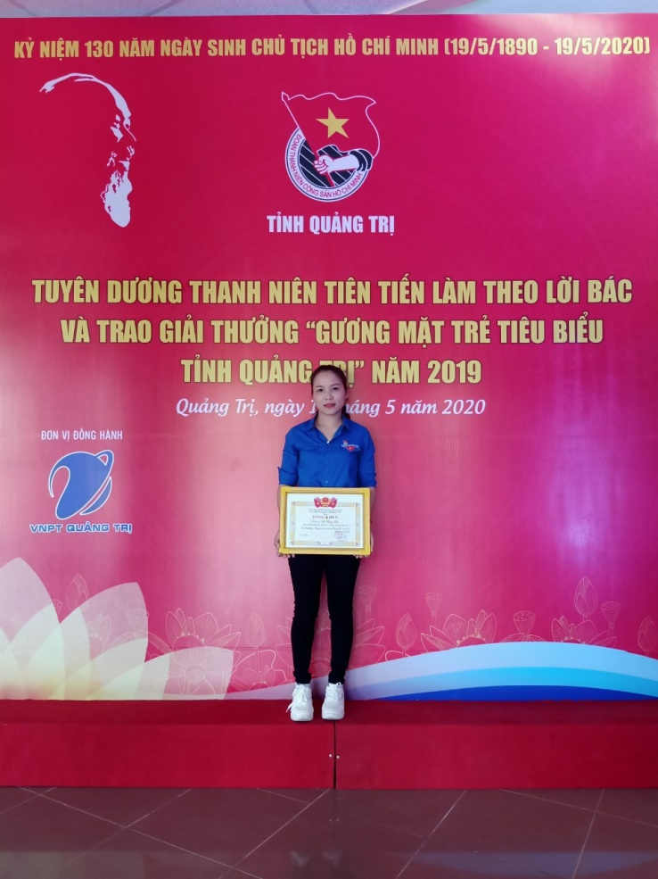Không nhiều người ngạc nhiên khi danh sách các đại biểu vinh dự lựa chọn tham dự Đại hội Thanh niên tiên tiến làm theo lời Bác toàn quốc lần thứ VI, năm 2020 do Ban Bí thư Trung ương Đoàn tổ chức có tên cô Ngô Phương Thảo (sinh năm 1988), giáo viên Trường THPT Cửa Tùng. Nhiều năm qua, cô Phương Thảo là tấm gương sáng cho mọi người, đặc biệt là các em học sinh noi theo.

Sinh ra và lớn lên ở miền quê Vĩnh Giang, Vĩnh Linh, tuổi thơ của cô giáo Ngô Phương Thảo êm đềm nhưng lắm vất vả. Tốt nghiệp THPT, đam mê đã dẫn cô đến với ngành sư phạm thể chất – giáo dục quốc phòng thuộc Đại học Huế. Vốn tự tin, năng động, luôn khát khao cống hiến nên mọi hoạt động, phong trào trên ghế giảng đường hiếm khi vắng bóng cô gái người Quảng Trị. Sau khi tốt nghiệp đại học, dù nhiều cơ hội mở ra trước mắt nhưng cô Phương Thảo quyết định trở về quê hương, công tác tại Trường THPT Triệu Phong, sau đó chuyển về Trường THPT Cửa Tùng.

Suốt gần 10 năm trong nghề, cô Ngô Phương Thảo chưa bao giờ vơi tình yêu đối với công việc mình đang làm. Không chỉ nêu gương trong những giờ lên lớp, cô Phương Thảo còn tích cực tham gia các hoạt động, phong trào của nhà trường. Đặc biệt, cô từng nhiều lần tham dự các hội thao thể dục – thể thao quốc phòng và liên tục đạt giải cao. Mới đây nhất, cô Phương Thảo vinh dự là 01 trong 30 gương thanh niên tiên tiến làm theo lời Bác của tỉnh Quảng Trị năm 2019, đại biểu tham gia Đại hội thanh niên tiên tiến làm theo lời Bác toàn quốc lần thứ VI, năm 2020; là đại diện duy nhất của lực lượng dân quân tự vệ Quân khu IV đạt Huy chương Bạc toàn năng và giải Ba môn bắn súng tại Hội thao Thể dục - Thể thao quốc phòng (TDTT QP) năm 2019 do Bộ Quốc phòng vừa tổ chức tại Hà Nội cho các đơn vị trong quân đội và lực lượng dân quân tự vệ trên cả nước. Trước đó, cô đạt giải Nhất môn chạy và Nhì toàn năng tại Hội thao TDTT QP tỉnh Quảng Trị tổ chức vào tháng 8/2019; đạt giải Ba môn chạy, giải Nhì toàn năng tại Hội thao TDTT quốc phòng  do Quân khu 4 tổ chức tại Nghệ An vào tháng 9/2019.

Tuy sở hữu nhiều danh hiệu, bằng khen, giấy khen nhưng cô giáo Ngô Phương Thảo luôn khiêm tốn cho rằng mình chưa làm được gì nhiều, cần nỗ lực hơn nữa. Cô luôn tự nhủ bản thân phải vươn lên xứng đáng với nghề giáo cao quý.

**Phần 4:**

**THEO DÒNG LỊCH SỬ**

**-------**

**1. Kỷ niệm 31 năm tỉnh Quảng Trị được lập lại (01/7/1989 - 01/7/2020)**

- Nêu bật những thành tựu đã đạt được, những đổi thay trên quê hương Quảng Trị sau 31 năm tỉnh nhà được lập lại, qua đó khẳng định sự lãnh đạo đúng đắn, năng động của Đảng bộ tỉnh Quảng Trị cũng như công lao đóng góp to lớn của quân và dân trong toàn tỉnh; sự giúp đỡ quý báu của Trung ương, các tỉnh bạn và bạn bè quốc tế trong sự nghiệp xây dựng và phát triển quê hương Quảng Trị.

- Ca ngợi những truyền thống quý báu của mảnh đất và con người Quảng Trị, giáo dục tinh thần yêu quê hương, đất nước, cổ vũ phong trào thi đua ái quốc, động viên nhân dân khắc phục khó khăn, vượt qua thách thức, đoàn kết một lòng, nỗ lực phấn đấu hoàn thành kế hoạch năm 2020.

- Nêu gương những tập thể, cá nhân có thành tích xuất sắc trong sự nghiệp xây dựng Quảng Trị 31 năm qua, từ đó phát huy những nhân tố tích cực, cổ vũ sự sáng tạo trong lao động, sản xuất, học tập, công tác, góp phần xây dựng quê hương Quảng Trị ngày càng giàu mạnh.

**2. Kỷ niệm 110 năm Ngày sinh đồng chí Nguyễn Hữu Thọ (10/7/1910 - 10/7/2020), Quyền Chủ tịch nước Cộng hòa xã hội chủ nghĩa Việt Nam, Chủ tịch Quốc hội nước Cộng hòa xã hội chủ nghĩa Việt Nam**

- Cuộc đời, sự nghiệp hoạt động cách mạng và công lao, cống hiến to lớn của đồng chí Nguyễn Hữu Thọ với sự nghiệp cách mạng của Đảng và dân tộc; nêu bật vai trò và những đóng góp của đồng chí trong sự nghiệp giải phóng miền Nam, thống nhất đất nước, trong việc xây dựng khối đại đoàn kết toàn dân tộc.

- Tuyên truyền phẩm chất đạo đức cao đẹp của đồng chí Nguyễn Hữu Thọ - người chiến sĩ cộng sản chân chính và người Lãnh đạo Mặt trận tiêu biểu; việc học tập và noi theo tấm gương của một trí thức lớn, một nhà lãnh đạo suốt đời phụng sự Tổ quốc, phục vụ nhân dân ở các cấp, các ngành.

**3. Kỷ niệm 110 năm Ngày sinh đồng chí Nguyễn Duy Trinh (15/7/1910 - 15/7/2020), lãnh đạo tiền bối tiêu biểu của Đảng và cách mạng Việt Nam**

- Thân thế, sự nghiệp và công lao, đóng góp to lớn của đồng chí Nguyễn Duy Trinh đối với sự nghiệp cách mạng của Đảng nói chung và ngành ngoại giao của đất nước nói riêng.

- Tấm gương sáng về đạo đức cách mạng của đồng chí Nguyễn Duy Trinh; việc học tập và làm theo tấm gương đạo đức cách mạng của đồng chí Nguyễn Duy Trinh trong sự nghiệp đổi mới đất nước và hội nhập quốc tế hiện nay.

**4. Kỷ niệm 70 năm Ngày truyền thống lực lượng Thanh niên xung phong Việt Nam (15/7/1950 - 15/7/2020)**

- Tuyên truyền cho cán bộ, đoàn viên, thanh thiếu nhi về lịch sử truyền thống vẻ vang của lực lượng Thanh niên xung phong Việt Nam; những cống hiến, hy sinh, vai trò của lực lượng Thanh niên xung phong trong các thời kỳ kháng chiến, xây dựng và bảo vệ Tổ quốc; góp phần giáo dục thế hệ trẻ lòng yêu nước, bồi đắp lý tưởng cách mạng, niềm tin vào con đường cách mạng mà Đảng, Bác Hồ và các thế hệ thanh niên đi trước đã chọn.

- Tuyên truyền các điển hình tiên tiến Thanh niên xung phong và cựu Thanh niên xung phong tham gia phát triển kinh tế - xã hội, qua đó vận động Thanh niên xung phong hiện nay tiếp tục phát huy truyền thông vẻ vang của lực lượng Thanh niên xung phong trong xây dựng và bảo vệ Tổ quốc.

- Tổ chức các hoạt động, thực hiện công trình, phần việc tri ân cựu Thanh niên xung phong của tuổi trẻ hôm nay.

**5. Kỷ niệm 73 năm Ngày Thương binh - Liệt sỹ (27/7/1947 - 27/7/2020)**

- Tuyên truyền sự ra đời, ý nghĩa của Ngày Thương binh - Liệt sỹ, truyền thống “Đền ơn đáp nghĩa - Uống nước nhớ nguồn” gắn với lịch sử truyền thống đấu tranh dựng nước và giữ nước của dân tộc; ca ngợi sự hy sinh anh dũng, các chiến công của các anh hùng, liệt sỹ, lực lượng Thanh niên xung phong, thương bệnh binh và người có công với cách mạng; kết quả nổi bật phong trào “Đền ơn đáp nghĩa” do Đoàn thanh niên các cấp triển khai thực hiện. Đa dạng hóa các hình thức tuyên truyền, tăng cường tuyên truyền trực quan, qua các kênh truyền thông, mạng xã hội (băng rôn, cờ phướn, các ấn phẩm tuyên truyền, infographic, ảnh bìa và ảnh đại diện các trang cá nhân trên mạng xã hội).

- Tổ chức sinh hoạt chi đoàn, chi hội, giao lưu gặp gỡ, tọa đàm, đối thoại, nói chuyện truyền thống, tổ chức các hoạt động văn hóa, văn nghệ với chủ đề ca ngợi Đảng, Bác Hồ, ca ngợi truyền thống đấu tranh dựng nước, giữ nước của các thế hệ cha anh, ca ngợi công lao đóng góp của các anh hùng liệt sỹ, lực lượng Thanh niên xung phong, cựu chiến binh…

- Tuyên truyền thông qua sinh hoạt chi đoàn; tổ chức hành trình về nguồn, hành trình đến với bảo tàng, các địa danh lịch sử, di tích truyền thống, các địa chỉ đỏ để giáo dục, bồi dưỡng lý tưởng cách mạng, khơi gợi, phát huy lòng yêu nước, tinh thần tự hào, tự tôn dân tộc và trách nhiệm của thế hệ trẻ.

- Tổ chức các hoạt động “Đền ơn đáp nghĩa”, “Uống nước nhớ nguồn”

***(Nguồn: Hướng dẫn số 37 -HD/TĐTN-XDĐ, ngày 28/2/2020 của Ban Thường vụ Tỉnh Đoàn về việc Tuyên truyền kỷ niệm các ngày lễ lớn và sự kiện lịch sử của đất nước và tỉnh Quảng Trị trong năm 2020)***

**Phần 5:**

**VĂN BẢN MỚI BAN HÀNH**

**Công văn triển khai Cuộc thi Dự án khởi nghiệp**

**sáng tạo thanh niên nông thôn năm 2020**

Ngày 23/6/2020, Ban Thường vụ Tỉnh Đoàn ban hành Công văn số 970-CV/TĐTN-PTTN về việc riển khai Cuộc thi Dự án khởi nghiệp sáng tạo thanh niên nông thôn năm 2020, với những nội dung cụ thể như sau

1. Yêu cầu Ban Thường vụ các huyện, thị, thành Đoàn, Đoàn trực thuộc, Hội Doanh nhân trẻ tỉnh tuyên truyền, phổ biến rộng rãi về nội dung, ý nghĩa cuộc thi và vận động, hướng dẫn đoàn viên, thanh niên, hội viên tham gia cuộc thi *(kế hoạch, thể lệ, mẫu phiếu đăng ký dự thi cuộc thi được đăng tải tại website:* [*http://tinhdoanquangtri.gov.vn/van-ban-1.html*](http://tinhdoanquangtri.gov.vn/van-ban-1.html)*).*

**2. Số lượng:** Mỗi đơn vị giới thiệu ít nhất **01** ý tưởng, dự án tham gia cuộc thi và gửi về Ban Thường vụ Tỉnh Đoàn (qua Ban Phong trào Thanh niên Tỉnh Đoàn, sđt: 02333.851.149, bản mềm gửi qua email: banpttn@gmail.com) trước ngày **05/8/2020** để Ban Thường vụ Tỉnh Đoàn rà soát, tập hợp gửi Ban Tổ chức cuộc thi đúng tiến độ.

Link tải văn bản: <http://tinhdoanquangtri.gov.vn/van-ban-.html>

**Kế hoạch tổ chức Chiến dịch Thanh niên tình nguyện Hè 2020**

**---------**

Ngày 03/6/2020, Ban Thường vụ Tỉnh Đoàn ban hành Kế hoạch số 8KH/TĐTN-PTTN về việc tổ chức tổ chức Chiến dịch Thanh niên tình nguyện hè 2020, với những nội dung cụ thể như sau:

**I. CHỦ ĐỀ, THỜI GIAN, ĐỊA BÀN THỰC HIỆN**

**1. Chủ đề: *Thanh niên Quảng Trị sáng tạo, tình nguyện vì cộng đồng.***

**2. Thời gian:** Từ tháng 7 đến tháng 8/2020.

**3. Địa bàn:** Hoạt động tình nguyện tập trung vào các địa bàn sau:

+ Hoạt động cấp tỉnh: Tập trung địa bàn khó khăn, chú trọng xã bãi ngang ven biển, đảo Cồn Cỏ.

+ Hoạt động cấp huyện và cơ sở: Tập trung vào các xã đăng ký về đích nông thôn mới năm 2020, các xã biên giới, xã đặc biệt khó khăn vùng bãi ngang ven biển, các làng thanh niên lập nghiệp.

+ Địa bàn tình nguyện tại chỗ.

**II. MỘT SỐ CHỈ TIÊU CƠ BẢN**

1. Sửa chữa **20 - 25** km, làm mới **02** km đường giao thông nông thôn.
2. Xây dựng mới **12** tuyến đường, hẻm văn minh với các tiêu chí *“Sáng - Xanh - Sạch - Đẹp - Văn minh - An toàn”*.
3. Xây dựng **10 - 12** điểm thường xuyên duy trì hoạt động làm sạch bờ biển tại 4 huyện ven biển.
4. Khám, chữa bệnh và cấp phát thuốc miễn phí cho **2.000** người dân.
5. Xây mới từ **05 - 06** nhà nhân ái, nhà tình nghĩa, nhà khăn quàng đỏ, nhà bán trú.
6. Hỗ trợ, giúp đỡ **1.000 - 1.500** thiếu nhi có hoàn cảnh khó khăn.
7. Xây dựng mới **15** - **20** điểm sinh hoạt, vui chơi cho thanh thiếu nhi trên địa bàn dân cư
8. Vận động đoàn viên, thanh niên đề xuất **4.000 - 4.500** ý tưởng, sáng kiến.
9. Tập huấn kiến thức khởi nghiệp cho **1.000** lượt thanh niên.
10. Tổ chức tập huấn, chuyển giao tiến bộ khoa học kỹ thuật cho **750** đoàn viên, thanh niên.
11. Trồng mới ít nhất **30.000** cây xanh.
12. Phấn đấu thành lập **05** đội hình chuyên tuyên truyền luật trẻ em; hỗtrợ, tư vấn cho trẻ em; tổ chức sinh hoạt hè, ôn tập hè, dạy bơi, dạy ngoại ngữ; tập huấn, hướng dẫn kiến thức, kỹ năng phòng chống tai nạn thương tích, đuối nước và xâm hại trẻ em.
13. Mỗi đoàn cấp huyện có ít nhất **01** công trình thanh niên, cấp cơ sở có ít nhất **01** phần việc thanh niên chào mừng Đại hội Đảng các cấp.

**III. NỘI DUNG, PHƯƠNG THỨC TRIỂN KHAI**

**1. Công tác tuyên truyền**

*1.1. Thời gian triển khai:* Từ tháng 6 đến tháng 9 năm 2020, trong đó tập trung cao điểm trong thời gian diễn ra Chiến dịch Thanh niên tình nguyện hè.

*1.2. Nội dung triển khai*

-Tuyên truyền mục đích, ý nghĩa của Chiến dịch thanh niên tình nguyện hè đến đông đảo đoàn viên, thanh niên và toàn xã hội nhằm vận động đoàn viên, thanh niên và nhân dân tham gia hưởng ứng Chiến dịch.

- Tuyên truyền về các hoạt động của Chiến dịch; giới thiệu các mô hình, công trình, sản phẩm tình nguyện hiệu quả, thiết thực; các gương đoàn viên, thanh niên, các tập thể tiêu biểu tham gia tích cực và có thành tích tốt trong thực hiện chiến dịch.

*1.3. Hình thức triển khai*

- Xây dựng các sản phẩm tuyên truyền về Chiến dịch bằng clip, infographics, trailer, phóng sự...

- Tổ chức thường xuyên các hoạt động tuyên truyền trên truyền hình, phát thanh, báo điện tử, mạng xã hội, báo giấy...

**2. Chương trình Tiếp sức mùa thi**

*2.1. Thời gian triển khai*:Tháng 7 năm 2020, đợt hoạt động cao điểm dự kiến diễn ra từ ngày 08/8 đến ngày 11/8/2020 *(có kế hoạch riêng)*.

*2.2. Nội dung triển khai*

- Tổ chức rà soát, tổng hợp thông tin nhu cầu hỗ trợ, tiếp sức mùa thi của thí sinh, nhu cầu tình nguyện của đoàn viên, thanh niên trước chiến dịch.

- Thành lập các đội hình sinh viên tình nguyện thực hiện các hoạt động của Chương trình: đón thí sinh tại các địa điểm tập trung đông thí sinh và người nhà thí sinh; phát các vật dụng hỗ trợ thí sinh; giới thiệu chỗ ăn, nghỉ miễn phí, đưa đón thí sinh, hỗ trợ nước uống, đồ ăn nhẹ, giới thiệu các địa điểm ăn uống giá rẻ, đảm bảo an toàn vệ sinh thực phẩm cho thí sinh và người nhà thí sinh.

- Bố trí đội hình tình nguyện tăng cường tại các khu vực cao điểm về an ninh trật tự, an toàn giao thông, hướng dẫn, phân luồng đảm bảo an toàn giao thông tại khu vực các điểm thi Trung học phổ thông Quốc gia năm 2020, các điểm có mật độ giao thông cao gắn với khu vực xung quanh các điểm thi.

- Phối hợp với các cơ quan chức năng kịp thời ngăn chặn các hiện tượng tiêu cực lợi dụng kỳ thi ảnh hưởng đến thí sinh và người nhà thí sinh như: nâng giá, gây mất an ninh, trật tự, trộm cắp...

**3. Chiến dịch tình nguyện Mùa hè xanh**

*3.1. Thời gian triển khai*:Từ tháng 7 đến tháng 8 năm 2020 *(Có kế hoạch riêng)*.

*3.2. Nội dung triển khai*:

- Tổ chức các hoạt động tình nguyện chung tay xây dựng nông thôn mới.

- Tổ chức các hoạt động tình nguyện tham gia xây dựng đô thị văn minh.

- Tổ chức các hoạt động tình nguyện bảo vệ môi trường, ứng phó với biến đổi khí hậu.

- Tổ chức các hoạt động tình nguyện tham gia đảm bảo trật tự an toàn giao thông.

- Tổ chức các hoạt động tình nguyện đảm bảo an sinh xã hội.

- Tổ chức các hoạt động chăm lo cho thiếu nhi.

- Tổ chức các hoạt động tuyên truyền giữ gìn vệ sinh, nâng cao sức khỏe, phòng, chống dịch bệnh COVID-19; tham gia hỗ trợ nhân dân bị ảnh hưởng của dịch bệnh COVID-19 khắc phục khó khăn, ổn định cuộc sống, sản xuất, lao động.

- Tổ chức các hoạt động tình nguyện dạy tiếng Anh, triển khai các đội hình sinh viên làm tình nguyện viên du lịch, hướng dẫn miễn phí cho du khách nước ngoài tại các địa điểm du lịch của địa phương.

- Tổ chức kết nạp Đoàn viên, Hội viên mới; tham mưu cấp ủy tổ chức lễ kết nạp Đảng cho những Đoàn viên tiêu biểu, đủ tiêu chuẩn tại các mặt trận, địa bàn diễn ra Chiến dịch, vận động các câu lạc bộ, đội, nhóm tình nguyện không do Đoàn, Hội quản lý tham gia các hoạt động tình nguyện chung của Chiến dịch.

**4. Chiến dịch tình nguyện Hoa phượng đỏ**

*4.1. Thời gian triển khai:*Từ tháng 7 đến tháng 8 năm 2020 *(có kế hoạch riêng)*.

*4.2. Nội dung triển khai*

- Tổ chức các hoạt động hỗ trợ công tác dạy và học, công tác chuẩn bị cho năm học mới sau dịch bệnh.

- Tổ chức các hoạt động đền ơn đáp nghĩa, an sinh xã hội

- Tổ chức tuyên truyền trong học sinh và người dân về thái độ, hành vi ứng xử nơi công cộng, bảo vệ môi trường; thực hiện *“Ngày chủ nhật xanh”*, trồng và chăm sóc cây xanh; thực hiện các công trình xanh - sạch - đẹp tại trường, tại khu phố; tuyên truyền, vận động học sinh và người dân thực hiện an toàn giao thông.

- Tổ chức các hoạt động hoạt động thăm hỏi, chia sẻ với gia đình, con em chiến sĩ, cán bộ đang thực hiện nhiệm vụ tại các vùng biển, đảo.

- Tổ chức các hoạt động tập huấn, trang bị kỹ năng phòng chống bạo lực học đường, giải quyết các vấn đề liên quan đến tâm lý tuổi mới lớn, trách nhiệm của học sinh đối với gia đình, nhà trường và xã hội.

- Tổ chức các hoạt động trang bị kỹ năng thực hành xã hội, kỹ năng phòng vệcác hoạt động trải nghiệm thực tế, định hướng nghề nghiệp cho học sinh; tổ chức sinh hoạt hè, ôn tập văn hóa hè cho thiếu nhi, thành lập ít nhất 02 câu lạc bộ tiếng Anh cho học sinh trong các trường khối Trung học phổ thông; tổ chức các hoạt động hỗ trợ học sinh thi tuyển vào lớp 10, năm học 2020-2021.

- Gắn kết chặt chẽ giữa hoạt động tình nguyện với các nội dung sinh hoạt hè của học sinh Trung học phổ thông.

- Tổ chức các hoạt động hưởng ứng chương trình Cùng bạn đến trường, trao tặng sách giáo khoa, đồ dùng học tập cũ, vở cho đoàn viên, thanh thiếu nhi có hoàn cảnh khó khăn, sinh sống, học tập tại các xã vùng sâu vùng xa, vùng biên giới.

**5. Chiến dịch tình nguyện Kỳ nghỉ hồng**

*5.1. Thời gian triển khai:*Tháng 7 đến tháng 8 năm 2020 *(thời gian thực hiện các hoạt động trong Chiến dịch theo điều kiện thực tế của từng đơn vị).*

*5.2. Nội dung triển khai*

- Bảo vệ môi trường, tu sửa, giữ gìn cảnh quan cơ quan, đơn vị, doanh nghiệp xanh - sạch - đẹp.

- Tư vấn, hỗ trợ thủ tục hành chính cho nhân dân; thực hiện văn hóa công vụ; tuyên truyền pháp luật cho thanh thiếu nhi.

- Tổ chức các hoạt động đền ơn, đáp nghĩa.

- Tổ chức các hoạt động an sinh xã hội tại các địa bàn vùng sâu, vùng xa, vùng đồng bào dân tộc thiểu số, tôn giáo, thanh niên công nhân tại các khu công nghiệp, người dân có hoàn cảnh khó khăn, chịu ảnh hưởng bởi dịch bệnh COVID-19. Tổ chức bán hàng bình ổn giá, phiên chợ thanh niên công nhân tại các khu công nghiệp; tư vấn sức khỏe sinh sản vị thành niên, phụ nữ độ tuổi sinh sản, tư vấn vệ sinh phòng chống dịch bệnh; thành lập các đội hình thầy thuốc trẻ khám bệnh, phát thuốc miễn phí cho nhân dân các xã xây dựng nông thôn mới, vùng sâu, vùng xa.

- Tổ chức các hoạt động chăm lo cho thiếu nhi.

- Phát huy vai trò doanh nhân trẻ trong tổ chức các hoạt động khởi nghiệp.

**6. Chiến dịch tình nguyện Hành quân xanh**

*6.1. Thời gian triển khai:*Tháng 7 đến tháng 8 năm 2020 *(có kế hoạch riêng)*.

*6.2. Nội dung triển khai*

- Tổ chức các đội hình thanh niên lực lượng quân đội, công an, dân quân tự vệ tại các đơn vị đóng quân trên địa bàn, tham gia xây dựng nông thôn mới, xây dựng văn minh đô thị, bảo vệ môi trường, ứng phó với biến đổi khí hậu, các hoạt động đảm bảo trật tự an toàn xã hội, an toàn giao thông, đảm bảo an sinh xã hội, chăm sóc sức khoẻ cộng đồng, chăm sóc bảo vệ thiếu niên nhi đồng.

- Tiếp tục triển khai Chương trình *“Nâng bước em đến trường”* hỗ trợ các em học sinh có hoàn cảnh khó khăn trên địa bàn đóng quân.

- Tổ chức các hoạt động trong Chiến dịch *“Hãy làm sạch biển”* tại các khu vực biển bị ô nhiễm rác thải.

- Tổ chức các hoạt động tuyên truyền cho người dân và thanh thiếu nhi, đặc biệt tại các địa bàn giáp biên giới về dịch COVID-19 và các biện pháp phòng ngừa.

**7. Tổ chức hoạt động tri ân nhân kỷ niệm 73 năm Ngày Thương binh Liệt sỹ (27/7/1947 - 27/7/2020)**

*7.1. Thời gian triển khai:*Tháng 7/2020 (có kế hoạch riêng).

*7.2. Nội dung triển khai*

- Tổ chức các hoạt động *“Uống nước nhớ nguồn”, “Đền ơn đáp nghĩa”* như: Đăng ký chăm sóc, phụng dưỡng các mẹ Việt Nam anh hùng; động viên, thăm hỏi, tặng quà các thương binh, gia đình liệt sỹ, người có công với cách mạng, cựu thanh niên xung phong.

- Tổ chức các hoạt động chăm sóc sức khỏe, khám phát thuốc miễn phí cho các gia đình chính sách, gia đình có công cách mạng.

- Tổ chức các hoạt động vệ sinh môi trường, tu sửa, chỉnh trang, làm vệ sinh bia mộ tại các nghĩa trang liệt sỹ, các di tích lịch sử cách mạng tạo cảnh quan môi trường xanh, sạch, đẹp.

- Vận động, hỗ trợ, đóng góp xây dựng, sửa chữa nhà tình nghĩa, các công trình phục vụ cho đời sống sinh hoạt của các gia đình chính sách, gia đình có công với cách mạng có hoàn cảnh khó khăn.

- Đỡ đầu, tặng quà cho các con em thương binh, liệt sỹ, các gia đình chính sách, có công với cách mạng, nhiễm chất độc da cam.

Link tải văn bản: <http://tinhdoanquangtri.gov.vn/van-ban-.html>

**Kế hoạch tổ chức lớp tập huấn cập nhật kiến thức, nghiệp vụ**

**cho đội ngũ cán bộ Đoàn cấp huyện, cấp xã năm 2020**

**---------**

Ngày 03/6/2020, Ban Thường vụ Tỉnh Đoàn ban hành Kế hoạch số 179-KH/TĐTN-XDĐ về việc tổ chức lớp tập huấn cập nhật kiến thức, nghiệp vụ cho đội ngũ cán bộ Đoàn cấp huyện, cấp xã năm 2020, với những nội dung cụ thể như sau:

**I. THỜI GIAN, ĐỊA ĐIỂM**

***1. Thời gian:*** dự kiếntừ ngày 10 - 14/8/2020.

***2. Địa điểm:*** Trung tâm hoạt động Thanh thiếu niên Quảng Trị

*(Thị trấn Cửa Việt, huyện Gio Linh, tỉnh Quảng Trị).*

**II. ĐỐI TƯỢNG VÀ SỐ LƯỢNG**

***1. Đối tượng***

- Cán bộ chuyên trách được quy hoạch chức danh Bí thư, Phó Bí thư các huyện, thị, thành Đoàn.

- Bí thư hoặc Phó Bí thư Đoàn cơ sở xã, phường, thị trấn; Bí thư hoặc Phó Bí thư Đoàn các trường Trung học Phổ thông.

***2. Số lượng***

- Khoảng 135 học viên/lớp.

- Mỗi huyện, thị, thành Đoàn cử ít nhất 01 đồng chí.

- Mỗi Đoàn cơ sở xã, phường, thị trấn giới thiệu 01 đồng chí tham gia.

**III. NỘI DUNG**

***1. Chuyên đề 1:*** Kỹ năng nhận biết, phòng chống và đấu tranh các luận điệu xuyên tạc của các thế lực thù địch trên không gian mạng hiện nay.

***2. Chuyên đề 2:*** Học tập và làm theo tư tưởng, đạo đức, phong cách Hồ Chí Minh gắn với việc xây dựng tổ chức Đoàn vững mạnh, mở rộng mặt trận đoàn kết tập hợp thanh niên.

***3. Chuyên đề 3:*** Kỹ năng viết tin bài và xây dựng các sản phẩm tuyên truyền các hoạt động về Đoàn, Hội, Đội.

***4. Chuyên đề 4:*** Các quy định của pháp luật và kỹ năng phòng ngừa, đấu tranh với tệ nạn ma túy cho đội ngũ cán bộ Đoàn chủ chốt các cấp.

***5. Chuyên đề 5:*** Nhiệm vụ bảo vệ biển đảo, an ninh biên giới của Tổ quốc trong tình hình mới và nhiệm vụ của tổ chức Đoàn TNCS Hồ Chí Minh.

***6. Chuyên đề 6:*** Hướng dẫn thủ tục vay vốn ngân hàng chính sách xã hội.

***7. Chuyên đề 7:*** Hướng dẫn vận hành mô hình “*Hội đồng trẻ em*”.

***8. Chuyên đề 8:*** Công tác đoàn kết, tập hợp thanh thiếu nhi và tổ chức các hoạt động cho thanh thiếu nhi trong dịp Hè.

***9. Chuyên đề 9:*** Công tác kiểm tra, giám sát và truyền thông về giảm nghèo bền vững cho các hộ thanh niên nghèo tại cơ sở.

***10. Chuyên đề 10:*** Thanh niên với cách mạng công nghiệp 4.0, khởi nghiệp đổi mới sáng tạo.

***11. Chuyên đề 11:*** Kỹ năng lãnh đạo trẻ.

Link tải văn bản: <http://tinhdoanquangtri.gov.vn/van-ban-.html>

**Kế hoạch tổ chức các hoạt động kỷ niệm 73 năm**

**Ngày Thương binh - Liệt sỹ (27/7/1947 - 27/7/2020)**

**-----------**

Ngày 03/6/2020, Ban Thường vụ Tỉnh Đoàn ban hành Kế hoạch số 180-KH/TĐTN-XDĐ về việc tổ chức các hoạt động kỷ niệm 73 năm Ngày Thương binh - Liệt sỹ (27/7/1947-27/7/2020), với những nội dung cụ thể như sau:

**1. Tuyên truyền, giáo dục truyền thống cho đoàn viên, thanh thiếu nhi**

- Tuyên truyền sự ra đời, ý nghĩa của Ngày Thương binh - Liệt sỹ, truyền thống *“Đền ơn đáp nghĩa - Uống nước nhớ nguồn”* gắn với lịch sử truyền thống đấu tranh dựng nước và giữ nước của dân tộc; ca ngợi sự hy sinh anh dũng, các chiến công của các anh hùng, liệt sỹ, lực lượng Thanh niên xung phong, thương bệnh binh và người có công với cách mạng; kết quả nổi bật phong trào *“Đền ơn đáp nghĩa”* do Đoàn thanh niên các cấp triển khai thực hiện. Đa dạng hóa các hình thức tuyên truyền, tăng cường tuyên truyền trực quan, qua các kênh truyền thông, mạng xã hội (băng rôn, cờ phướn, các ấn phẩm tuyên truyền, infographic, ảnh bìa và ảnh đại diện các trang cá nhân trên mạng xã hội).

- Tổ chức sinh hoạt chi đoàn, chi hội, giao lưu gặp gỡ, tọa đàm, đối thoại, nói chuyện truyền thống, tổ chức các hoạt động văn hóa, văn nghệ với chủ đề ca ngợi Đảng, Bác Hồ, ca ngợi truyền thống đấu tranh dựng nước, giữ nước của các thế hệ cha anh, ca ngợi công lao đóng góp của các anh hùng liệt sỹ, lực lượng Thanh niên xung phong, cựu chiến binh…

- Tuyên truyền thông qua sinh hoạt chi đoàn; tổ chức hành trình về nguồn, hành trình đến với bảo tàng, các địa danh lịch sử, di tích truyền thống, các địa chỉ đỏ để giáo dục, bồi dưỡng lý tưởng cách mạng, khơi gợi, phát huy lòng yêu nước, tinh thần tự hào, tự tôn dân tộc và trách nhiệm của thế hệ trẻ.

**2. Tổ chức các hoạt động *“Đền ơn đáp nghĩa”, “Uống nước nhớ nguồn”***

- Hướng dẫn, động viên các cơ sở Đoàn, Hội và đoàn viên, thanh niên tích cực tham gia có hiệu quả các hoạt động *“Đền ơn đáp nghĩa”, “Uống nước nhớ nguồn”* như: Đăng ký chăm sóc, phụng dưỡng Mẹ Việt Nam anh hùng, mẹ liệt sỹ; động viên, thăm hỏi, tặng quà các thương binh, thân nhân gia đình liệt sỹ, các cựu Thanh niên xung phong, cựu chiến binh, người có công với cách mạng, người nhiễm chất độc da cam có hoàn cảnh khó khăn.

- Tổ chức các hoạt động thăm hỏi, tặng quà tại Trung tâm điều dưỡng và chăm sóc người có công, các hoạt động tình nguyện chăm sóc sức khỏe, khám, chữa bệnh, cấp phát thuốc miễn phí cho các gia đình chính sách và các gia đình tại vùng căn cứ cách mạng, vùng sâu, vùng xa, vùng khó khăn.

- Tổ chức các hoạt động và dự án tình nguyện vệ sinh môi trường, tu sửa, chỉnh trang, làm vệ sinh các bia, đài tưởng niệm liệt sỹ; tu sửa các công trình ghi công liệt sỹ, phần mộ các liệt sỹ, đền thờ, tạo cảnh quan môi trường sạch, đẹp tại các nghĩa trang, tượng đài liệt sỹ, các di tích lịch sử văn hóa.

- Khảo sát, vận động hỗ trợ, đóng góp ngày công xây mới và sửa chữa nhà tình nghĩa, các công trình phục vụ đời sống, sinh hoạt cho các gia đình chính sách, gia đình thương binh liệt sỹ, gia đình có công với cách mạng, thương bệnh binh có hoàn cảnh khó khăn.

- Chăm lo, biểu dương, tuyên dương, khen thưởng, tặng học bổng cho con em thương binh, liệt sỹ. Nhận đỡ đầu cho con thương binh liệt sỹ, gia đình thương binh liệt sỹ có con em bị nhiễm chất độc da cam.

**3. Tổ chức chương trình *“Bữa cơm gia đình - Ấm tình lòng Mẹ”***

- Các cấp bộ Đoàn huy động đoàn viên, thanh niên tham gia các hoạt động trong chương trình tại nhà các Mẹ với các hoạt động như: Tổ chức cho đoàn viên, thanh niên dọn dẹp nhà cửa; phân công đoàn viên, thanh niên đi chợ, nấu mâm cơm và ăn cơm cùng Mẹ; tặng quà cho các Mẹ...

- Căn cứ kế hoạch của Ban Thường vụ Tỉnh Đoàn, các đơn vị báo cáo chủ trương với cấp uỷ Đảng, chính quyền hỗ trợ nguồn lực tổ chức chương trình “*Bữa cơm gia đình - Ấm tình lòng Mẹ*”; khuyến khích các đơn vị vận động nguồn lực hỗ trợ, giúp đỡ gia đình các Mẹ dưới nhiều hình thức và tổ chức bữa cơm đảm bảo phù hợp với từng gia đình.

**4. Các hoạt động tổ chức đồng loạt và hoạt động cấp tỉnh**

- Các cấp bộ Đoàn trong toàn tỉnh đồng loạt tổ chức *“Lễ thắp nến tri ân các Anh hùng liệt sỹ”* tại các Nghĩa trang liệt sỹ, đài tưởng niệm liệt sỹ, các công trình ghi công liệt sỹ, phần mộ các liệt sỹ vào tối ngày 26/7/2020.

- Ban Thường vụ Tỉnh Đoàn phối hợp với Ban Thanh niên Quân đội tổ chức: Lễ thắp nến tri ân trong thành Cổ Quảng Trị và Chương trình *“Bữa cơm gia đình ấm tình lòng Mẹ”*. Tổ chức Lễ thả đèn hoa đăng tại Bến thả hoa bờ Nam sông Thạch Hãn và Chương trình Nghệ thuật với chủ đề *“Tiếp bước quân hành - Khát vọng non sông”* tại Quảng Trường Giải Phóng. Tổ chức các hoạt động an sinh xã hội như: Khám bệnh và tư vấn sức khỏe, cấp phát thuốc miễn phí các đối tượng chính sách; tặng *“Ngôi nhà 100 đồng”* thăm hỏi, động viên, tặng quà cho gia đình chính sách, người nghèo; học bổng cho các em học sinh có hoàn cảnh khó khăn...

- Ban Thường vụ Tỉnh Đoàn tổ chức hoạt động thắp nến tri ân các anh hùng liệt sỹ tại Nghĩa trang Liệt sỹ Quốc gia đường 9, Nghĩa trang Liệt sỹ Quốc gia Trường Sơn.

Link tải văn bản: <http://tinhdoanquangtri.gov.vn/van-ban-.html>

**Phần 6:**

**THANH NIÊN VỚI PHÁP LUẬT**

**Những chính sách mới có hiệu lực trong tháng 6**

**-----**

**1. 04 loại tài sản không được kê biên cưỡng chế trong thi hành án thương mại**

Có hiệu lực thi hành từ ngày 1/6/2020, Nghị định số 44/2020/NĐ-CP của Chính phủ quy định về cưỡng chế thi hành án đối với pháp nhân thương mại quy định 4 loại tài sản không được kê biên gồm:

- Tài sản bị cấm lưu thông theo quy định của pháp luật, tài sản phục vụ quốc phòng, an ninh, lợi ích công cộng, tài sản do ngân sách nhà nước cấp cho cơ quan, tổ chức.

- Thuốc phục vụ việc phòng, chữa bệnh cho người lao động, lương thực, thực phẩm, dụng cụ và tài sản khác phục vụ bữa ăn cho người lao động.

- Nhà trẻ, trường học, cơ sở y tế và thiết bị, phương tiện, tài sản khác thuộc các cơ sở này, nếu không phải là tài sản để kinh doanh.

- Trang thiết bị, phương tiện, công cụ bảo đảm an toàn lao động, phòng, chống cháy nổ, phòng, chống ô nhiễm môi trường.

Khi có Quyết định áp dụng biện pháp cưỡng chế, nếu có dấu hiệu cho thấy pháp nhân thương mại bị áp dụng biện pháp cưỡng chế có hành vi tẩu tán hoặc làm hư hại tài sản thì người đã ra quyết định cưỡng chế có quyền yêu cầu các cơ quan, tổ chức có liên quan, chính quyền địa phương nơi pháp nhân thương mại bị cưỡng chế đóng trụ sở hoặc nơi có tài sản thực hiện biện pháp phong tỏa nhằm ngăn chặn việc tẩu tán hoặc làm hư hỏng tài sản.

**2. Phương tiện vận tải hàng hóa nguy hiểm phải dán biểu trưng hàng hóa nguy hiểm**

Ngày 08/4/2020,Chính phủ ban hành Nghị định 42/2020/NĐ-CP quy định về Danh mục hàng hoá nguy hiểm, vận chuyển hàng hoá nguy hiểm bằng phương tiện giao thông cơ giới đường bộ và vận chuyển hàng hóa nguy hiểm trên đường thuỷ nội địa.

Theo đó, khi vận chuyển hàng hóa nguy hiểm bằng phương tiện giao thông cơ giới đường bộ, không  được vận chuyển các loại thuốc nổ, khí ga, xăng, dầu và các chất dễ cháy, nổ khác đi qua các công trình hầm có chiều dài từ 100 m trở lên. Ngoài ra, người (người tham gia giao thông hoặc hành khách) cùng phương tiện (đã được cấp phép vận chuyển hàng nguy hiểm) đang thực hiện vận chuyển các loại hàng hóa này cũng không được vận chuyển đồng thời trên cùng một chuyến phà.

Phương tiện vận tải hàng hóa nguy hiểm phải dán biểu trưng hàng hóa nguy hiểm. Nếu trên một phương tiện có nhiều loại hàng hóa nguy hiểm khác nhau thì phương tiện phải dán đủ biểu trưng của các loại hàng hóa đó. Vị trí dán biểu trưng ở hai bên và phía sau của phương tiện.

Nghị định này có hiệu lực thi hành kể từ ngày 01/6.

**3. Người mới ra tù dưới 18 tuổi được ưu tiên vay vốn, đào tạo nghề**

Đây là một trong những nội dung đáng chú ý tại Nghị định số 49/2020/NĐ-CP ngày 17/4/2020 quy định chi tiết thi hành Luật Thi hành án hình sự về tái hòa nhập cộng đồng. Theo đó, người chấp hành xong hình phạt tù dưới 18 tuổi được ưu tiên đào tạo nghề và hỗ trợ vay vốn để tạo việc làm; trẻ em chấp hành xong hình phạt tù được thực hiện các biện pháp hỗ trợ, can thiệp, bảo vệ phù hợp theo quy định của pháp luật. Với đối tượng mới ra tù khác sẽ được tham gia đào tạo nghề nghiệp trình độ cao đẳng, trung cấp, sơ cấp, dưới 3 tháng được miễn, giảm học phí, hưởng chính sách nội trú, được hỗ trợ chi phí đào tạo, tiền ăn và tiền đi lại nếu thuộc đối tượng được hưởng chính sách hỗ trợ đào tạo nghề nghiệp theo quy định hiện hành.

Nghị định cũng quy định trong khoảng thời gian 2 tháng trước khi phạm nhân chấp hành xong án phạt tù hoặc sau khi có kết quả thẩm định nhất trí đề nghị đặc xá, tha tù trước thời hạn có điều kiện của cơ quan có thẩm quyền, các cơ sở giam giữ phạm nhân tổ chức tư vấn tâm lý, hỗ trợ các thủ tục pháp lý cho phạm nhân. Việc tư vấn tâm lý nhằm cung cấp cho phạm nhân kiến thức, giúp họ định hướng và nâng cao khả năng tự giải quyết những khó khăn, vướng mắc gặp phải trong quá trình tái hòa nhập cộng đồng.

Nghị định có hiệu lực từ ngày 15/6.

**4. Không tuyển sinh trình độ trung cấp sư phạm**

Có hiệu lực từ ngày 22/6, Bộ Giáo dục và Đào tạo đã tại Thông tư  09/2020/TT-BGDĐT về Quy chế tuyển sinh trình độ đại học; tuyển sinh trình độ cao đẳng ngành Giáo dục Mầm non áp dụng chung cho mọi hình thức đào tạo

Một trong những nội dung đáng chú ý của Quy chế ban hành kèm theo Thông tư này là việc không tuyển sinh trình độ trung cấp sư phạm. Theo Luật Giáo dục năm 2019 có hiệu lực từ ngày 1/7/2020, trình độ chuẩn được đào tạo của giáo viên tối thiểu phải từ cao đẳng sư phạm trở lên đối với giáo viên mầm non.

Do vậy,để triển khai quy định này, Quy chế đã ghi nhận từ năm 2020, các trường đào tạo sư phạm sẽ không tuyển sinh trình độ trung cấp sư phạm, chỉ tuyển sinh trình độ cao đẳng trở lên với ngành giáo dục mầm non.

Thông tư đã bổ sung thêm đối tượng đã tốt nghiệp chương trình trung học phổ thông (THPT) của nước được nước sở tại cho phép thực hiện, đạt trình độ tương đương trình độ THPT của Việt Nam ở nước ngoài hoặc ở nước ngoài được tham gia dự tuyển đại học, cao đẳng ở Việt Nam./.

***(Nguồn:***<http://dangcongsan.vn/thoi-su/mot-so-chinh-sach-co-hieu-luc-tu-thang-6-556092.html>***)***

**Phần 7:**

**ĐỊNH HƯỚNG SINH HOẠT CHI ĐOÀN THÁNG 8/2020**

**------**

- Các cấp bộ Đoàn tiếp tục tăng cường tổ chức tuyên truyền, tổ chức đồng loạt thắp nến tri ân các Anh hùng liệt sỹ nhân kỷ niệm 73 năm Ngày thương binh, liệt sỹ các hoạt động tri ân kỷ niệm tại 100% nghĩa trang Liệt sỹ trên địa bàn tỉnh; tổ chức *“Hành trình đến với các địa chỉ đỏ địa danh lịch sử cách mạng”*...

***-*** Khuyến khích các cơ sở Đoàn đăng tải các ý tưởng, sáng kiến sáng tạo của cán bộ, đoàn viên, thanh niên tham gia đề xuất lên website và facebook của đơn vị về những sáng kiến góp ý văn kiện Đại hội Đảng bộ các cấp; sáng kiến phát triển kinh tế - xã hội địa phương, đơn vị.

-Tiếp tục tăng cường tuyên truyền, tổ chức thực hiện các hoạt động, công trình, phần việc thanh niên có ý nghĩa thiết thực phục vụ cho địa phương, đơn vị hưởng ứng *“Chiến dịch Thanh niên tình nguyện Hè năm 2020”*; Các hoạt động chào mừng Đại hội Đảng bộ các cấp, nhiệm kỳ 2020 - 2025; Chương trình “Tiếp sức mùa thi 2020”, thông tin kỳ thi Tốt nghiệp Trung học phổ thông Quốc gia năm 2020 đến với đoàn viên, thanh niên.

- Tiếp tục thông tin các chủ trương, đường lối, nghị quyết của Đảng, các chính sách, pháp luật của Nhà nước, các kế hoạch, chương trình công tác Đoàn - Hội - Đội đến với đoàn viên thanh niên nhất là chương trình công tác năm 2020.

- Tiếp tục nắm bắt và định hướng tình hình tư tưởng, các thông tin dư luận xã hội, nhất là các thông tin dư luận xã hội trên các trang mạng xã hội, thường xuyên báo cáo với lãnh đạo để xử lý kịp thời. Chú trọng nắm tình hình dư luận đoàn viên, thanh niên và nhân dân tại địa phương, đơn vị trong thời kỳ diễn ra Đại hội Đảng bộ cấp huyện, nhiệm kỳ 2020 - 2025.

- Tăng cường công tác giáo dục lý tưởng cách mạng, đạo đức lối sống, truyền thống cách mạng, ý nghĩa lịch sử các Ngày lễ kỷ niệm của đất nước, dân tộc, của Đoàn - Hội - Đội: Kỷ niệm 90 năm Ngày truyền thống Ngành Tuyên giáo của Đảng (01/8/1930 - 01/8/2020); Kỷ niệm 53 năm Ngày thành lập Hiệp hội các quốc gia Đông Nam Á (08/8/1967 - 08/8/2020); Kỷ niệm 59 năm Ngày Vì nạn nhân chất độc da cam Việt Nam (10/8/1961 - 10/8/2020); Kỷ niệm 75 năm Ngày Cách mạng tháng Tám thành công và Ngày truyền thống lực lượng Công an Nhân dân (19/8/1945 - 19/8/2020); Kỷ niệm 132 năm Ngày sinh Chủ tịch Tôn Đức Thắng (20/8/1888 - 20/8/2020); Kỷ niệm 109 năm Ngày sinh Đại tướng Võ Nguyên Giáp (25/8/1911 - 25/8/2020); Kỷ niệm 75 năm Ngày truyền thống Văn phòng Cơ quan hành chính Nhà nước (28/8/1945 - 28/8/2020)…

- Tiếp tục đẩy mạnh tuyên truyền về kết quả, các mô hình sáng tạo, mô hình kinh tế giỏi, gương khởi nghiệp, lập nghiệp; các gương thanh thiếu nhi, gương cán bộ Đoàn, Hội, Đội xuất sắc trên các lĩnh vực.

**BAN XÂY DỰNG ĐOÀN**

**TỈNH ĐOÀN QUẢNG TRỊ**